Содержание

1. Информационное сообщение………………………………………………………………………………………………………….…….………..3

2. Информационное сообщение…………………………………………………………………………………………………………………………3

ИНФОРМАЦИОННОЕ СООБЩЕНИЕ
Руководствуясь п. 1 ч. 8 ст. 5.1 ГрК Ф, пунктом 1 главы 2 Порядка организации и проведения общественных обсуждений или публичных слушаний по вопросам градостроительной деятельности на территории сельского поселения Серноводск муниципального района Сергиевский Самарской области, утвержденного решением Собрания представителей сельского поселения Серноводск муниципального района Сергиевский Самарской области от 12.07.2023 г. № 17, в соответствии с Постановлением Главы сельского поселения Серноводск муниципального района Сергиевский Самарской области № 3 от 11.07.2024 г. «О проведении публичных слушаний по проекту Постановления о предоставлении разрешения на отклонение от предельных параметров разрешенного строительства, реконструкции объектов капитального строительства для земельного участка с кадастровым номером 63:31:08060117:2, расположенного по адресу: Самарская обл., Сергиевский район, пос.Серноводск, ул.Ленина, д.4», Администрация сельского поселения Серноводск муниципального района Сергиевский Самарской области осуществляет опубликование проекта Постановления Администрации сельского поселения Серноводск муниципального района Сергиевский Самарской области «О предоставлении разрешения на отклонение от предельных параметров разрешенного строительства, реконструкции объектов капитального строительства для земельного участка с кадастровым номером 63:31:08060117:2, расположенного по адресу: Самарская обл., Сергиевский район, пос.Серноводск, ул.Ленина, д.4» с размещением указанного проекта на официальном сайте Администрации муниципального района Сергиевский Самарской области http://sergievsk.ru/ в информационно-телекоммуникационной сети «Интернет».

АДМИНИСТРАЦИЯ
СЕЛЬСКОГО ПОСЕЛЕНИЯ СЕРНОВОДСК
МУНИЦИПАЛЬНОГО РАЙОНА СЕРГИЕВСКИЙ
САМАРСКОЙ ОБЛАСТИ

ПОСТАНОВЛЕНИЕ
ПРОЕКТ
О предоставлении разрешения на отклонение от предельных параметров разрешенного строительства,
реконструкции объектов капитального строительства для земельного участка с кадастровым номером 63:31:08060117:2, расположенного по адресу: Самарская обл., Сергиевский район, пос.Серноводск, ул.Ленина, д.4

Рассмотрев заявление Ширяева Сергея Юрьевича о предоставлении разрешения на отклонение от предельных параметров разрешенного строительства, реконструкции объектов капитального строительства, в соответствии со статьей 40 Градостроительного кодекса Российской Федерации, Администрация сельского поселения Серноводск муниципального района Сергиевский Самарской области
ПОСТАНОВЛЯЕТ:
1. Предоставить разрешение на отклонение от предельных параметров разрешенного строительства, реконструкции объектов капитального строительства для земельного участка с кадастровым номером 63:31:08060117:2, расположенного по адресу: Самарская обл., Сергиевский район, пос.Серноводск, ул.Ленина, д.4, с установлением следующих значений параметров:
- уменьшение минимального отступа от границы земельного участка до отдельно стоящих зданий с 3 метров до 1 метра;
- уменьшение минимального отступа от границы земельного участка до отдельно стоящих строений и сооружений с 3 метров до 1 метра.
2. При определении предельных параметров разрешенного строительства, реконструкции объектов капитального строительства, не указанных в пункте 1 настоящего Постановления, применять значения, установленные действующими градостроительными регламентами.
3. Опубликовать настоящее Постановление в газете «Сергиевский вестник» и разместить на сайте Администрации муниципального района Сергиевский по адресу: http://sergievsk.ru/ в информационно-телекоммуникационной сети Интернет.
4. Настоящее Постановление вступает в силу со дня его официального опубликования.
5. Контроль за выполнением настоящего Постановления оставляю за собой.
Глава сельского поселения Серноводск
муниципального района Сергиевский
В.В.Тулгаев

ИНФОРМАЦИОННОЕ СООБЩЕНИЕ
Руководствуясь п. 1 ч. 8 ст. 5.1 ГрК Ф, пунктом 20 Порядка организации и проведения общественных обсуждений или публичных слушаний по вопросам градостроительной деятельности на территории сельского поселения Черновка муниципального района Сергиевский Самарской области, утвержденного решением Собрания представителей сельского поселения Черновка муниципального района Сергиевский Самарской области от 12.07.2023 г. № 15, в соответствии с Постановлением Главы сельского поселения Черновка муниципального района Сергиевский Самарской области № 3 от 11.07.2024 г. «О проведении публичных слушаний по внесению изменений в проект планировки территории и проект межевания территории объекта АО «Самаранефтегаз»: 8112П «Сбор нефти и газа со скважин №№ 157, 158, 169, 170, 253 Южно-Орловского месторождения» в границах сельского поселения Черновка муниципального района Сергиевский Самарской области», Администрация сельского поселения Черновка муниципального района Сергиевский Самарской области осуществляет опубликование изменений в проект планировки территории и проект межевания территории объекта АО «Самаранефтегаз»: 8112П «Сбор нефти и газа со скважин №№ 157, 158, 169, 170, 253 Южно-Орловского месторождения» в газете «Сергиевский вестник» и размещение изменений в проект планировки территории и проект межевания территории объекта АО «Самаранефтегаз»: 8112П «Сбор нефти и газа со скважин №№ 157, 158, 169, 170, 253 Южно-Орловского месторождения» в информационно-телекоммуникационной сети «Интернет» на официальном сайте Администрации муниципального района Сергиевский Самарской области http://sergievsk.ru/.

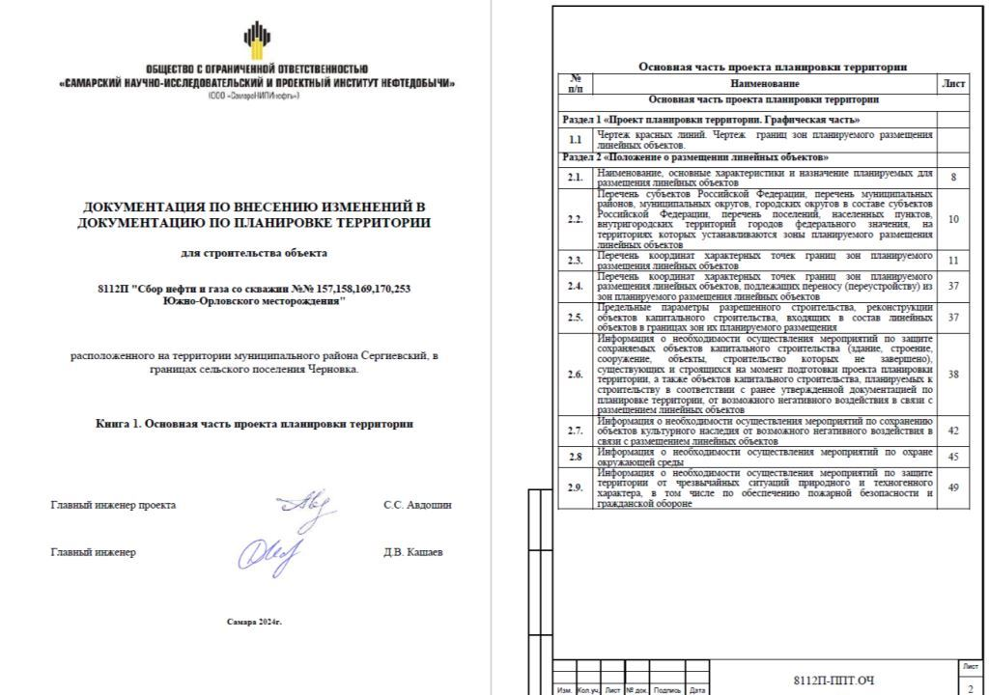
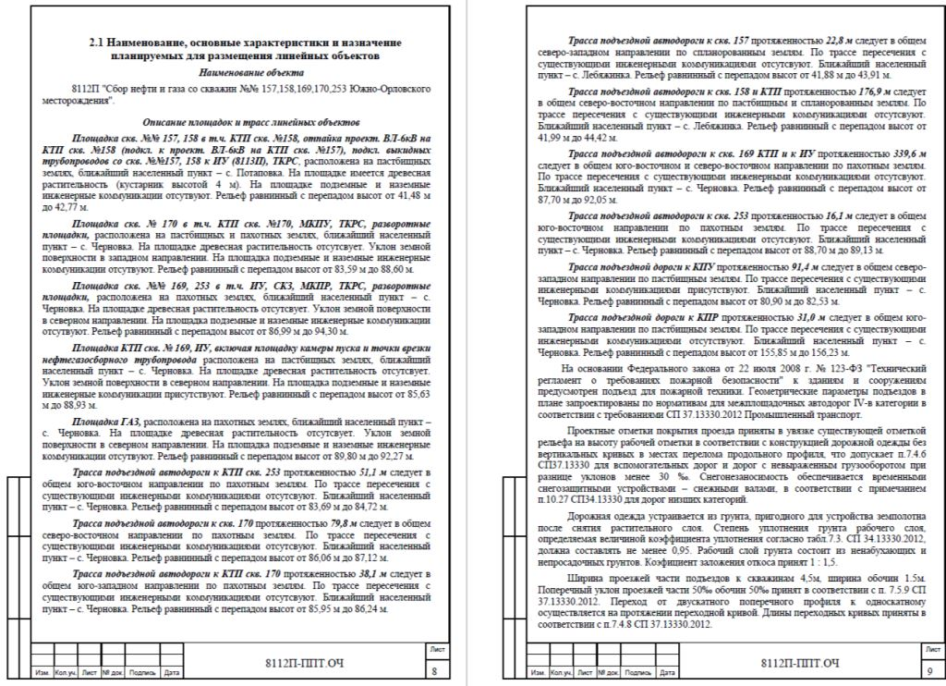
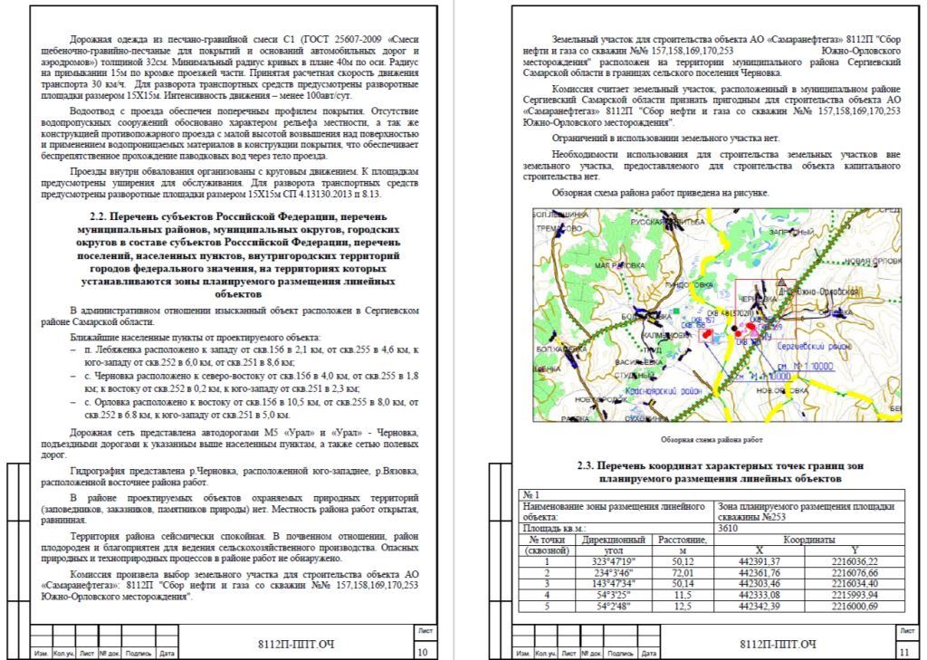
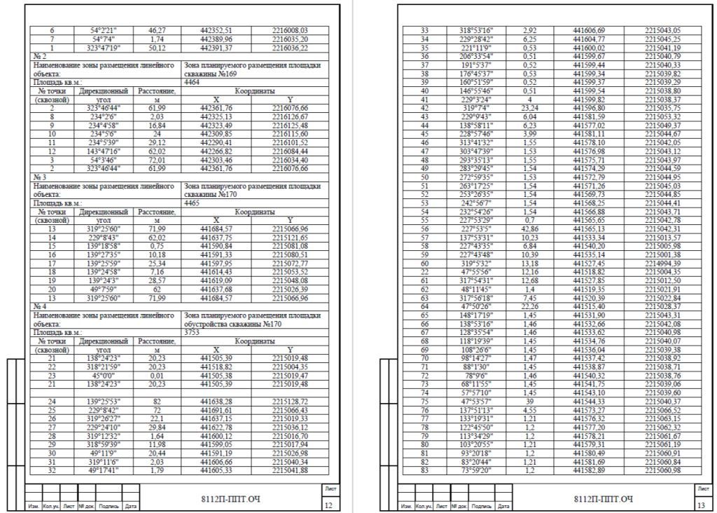
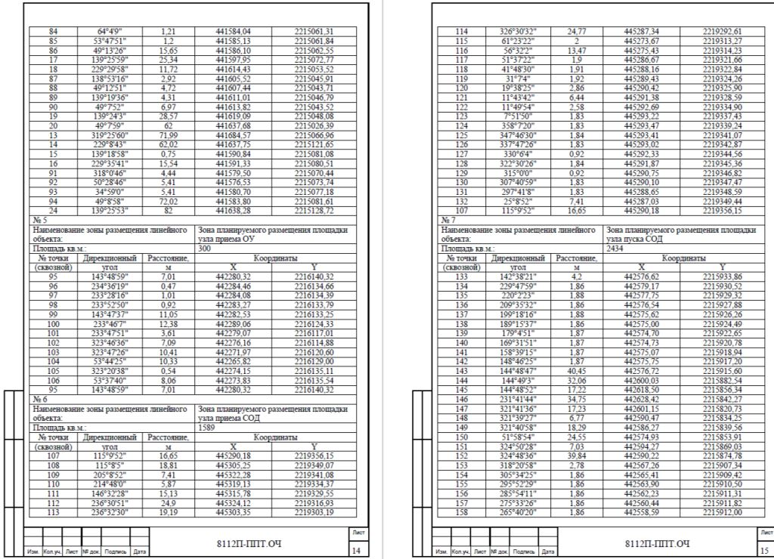
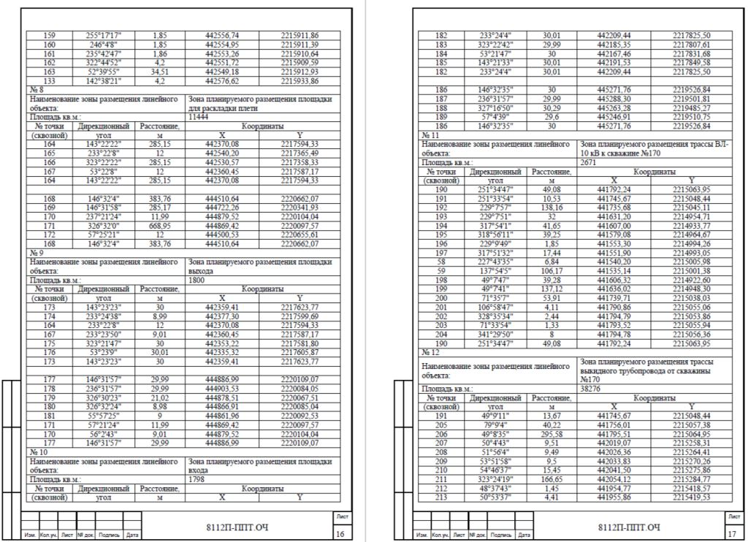
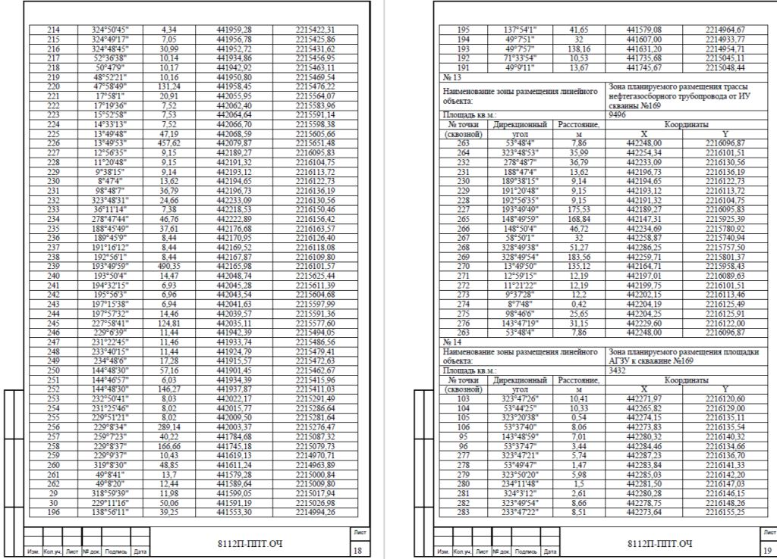
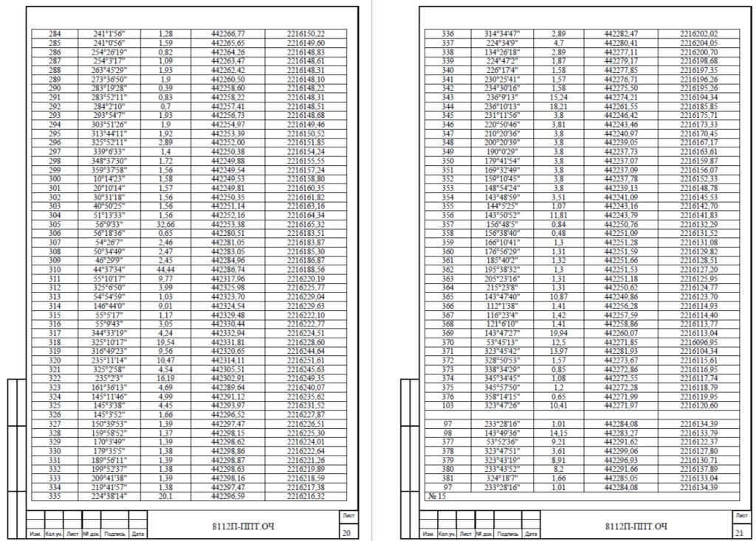

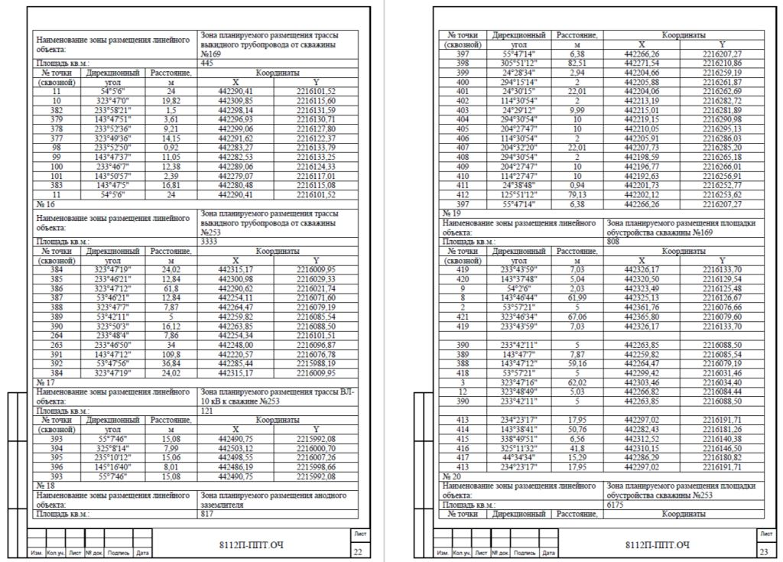
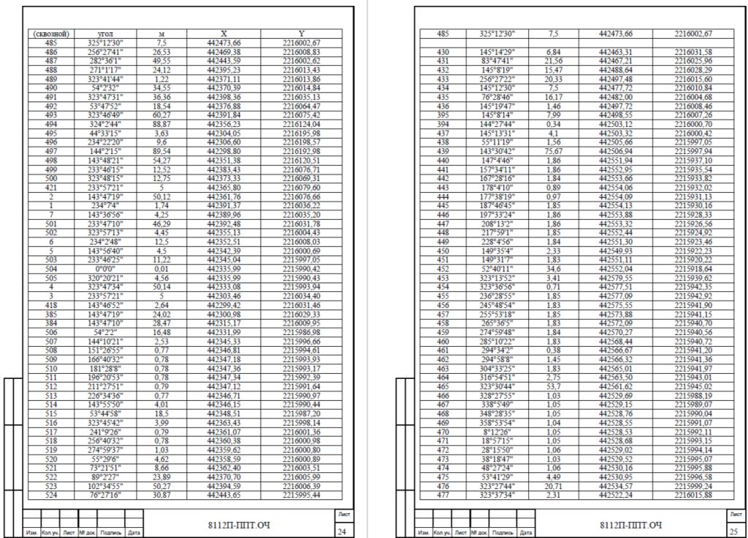

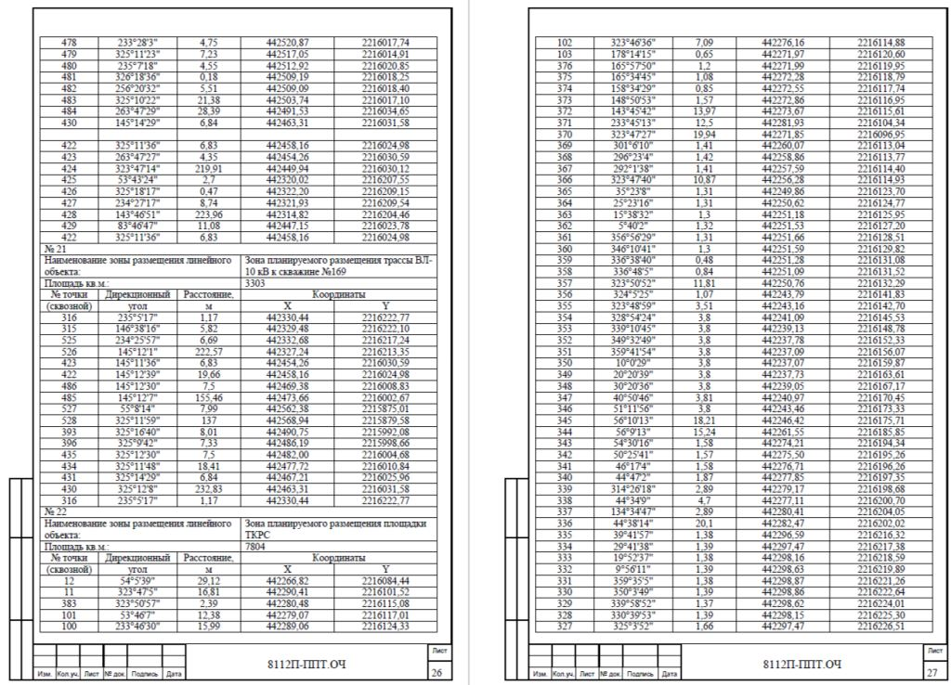
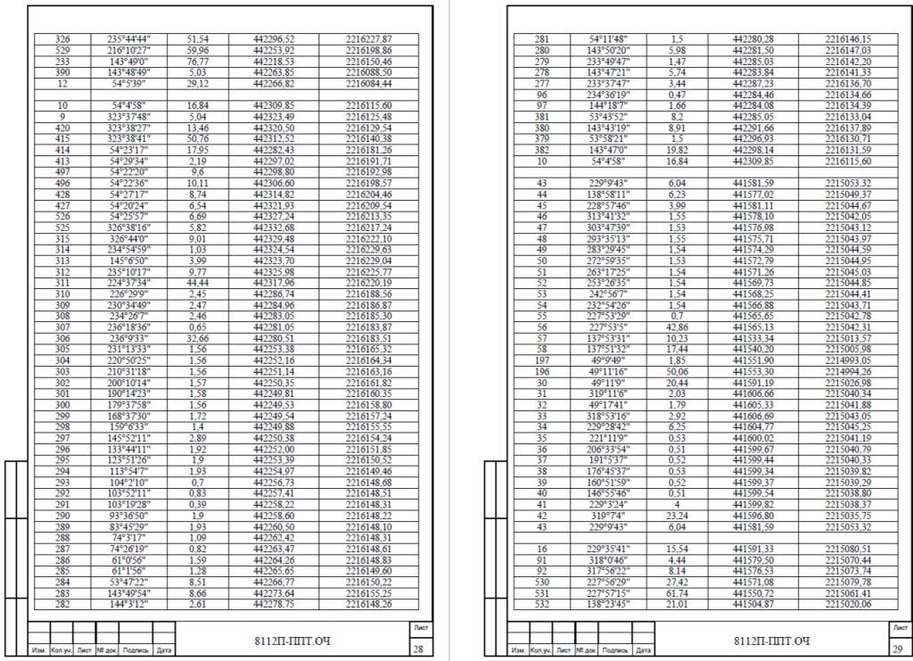
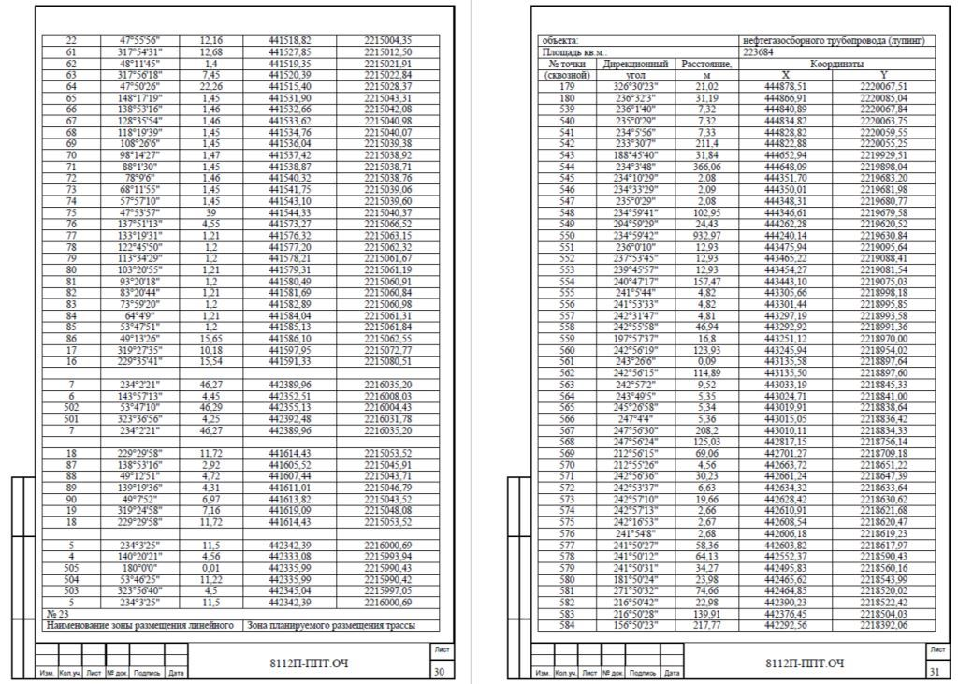
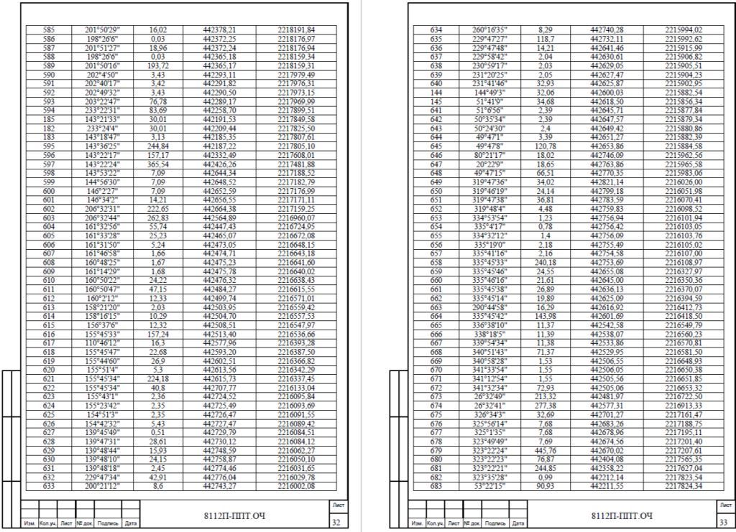

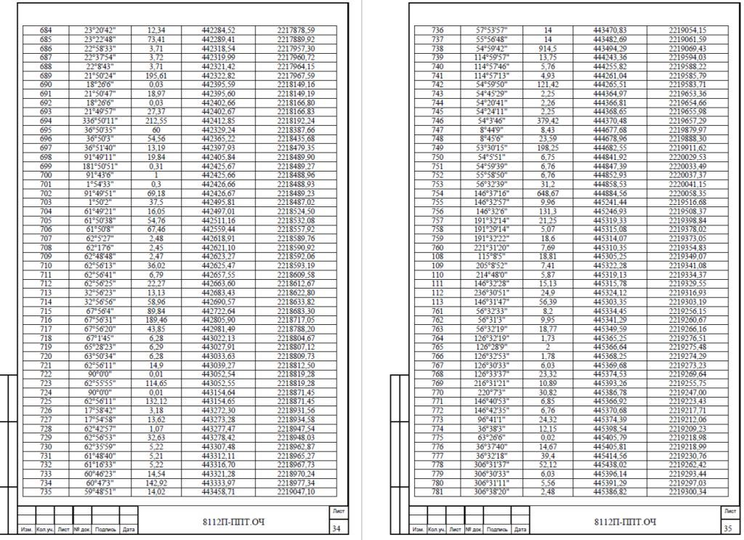
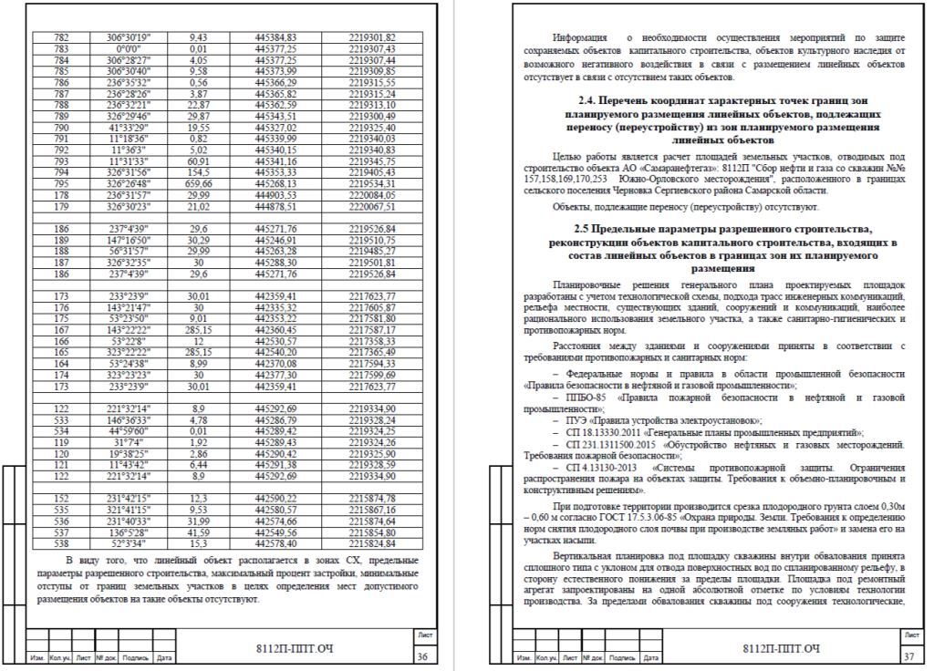
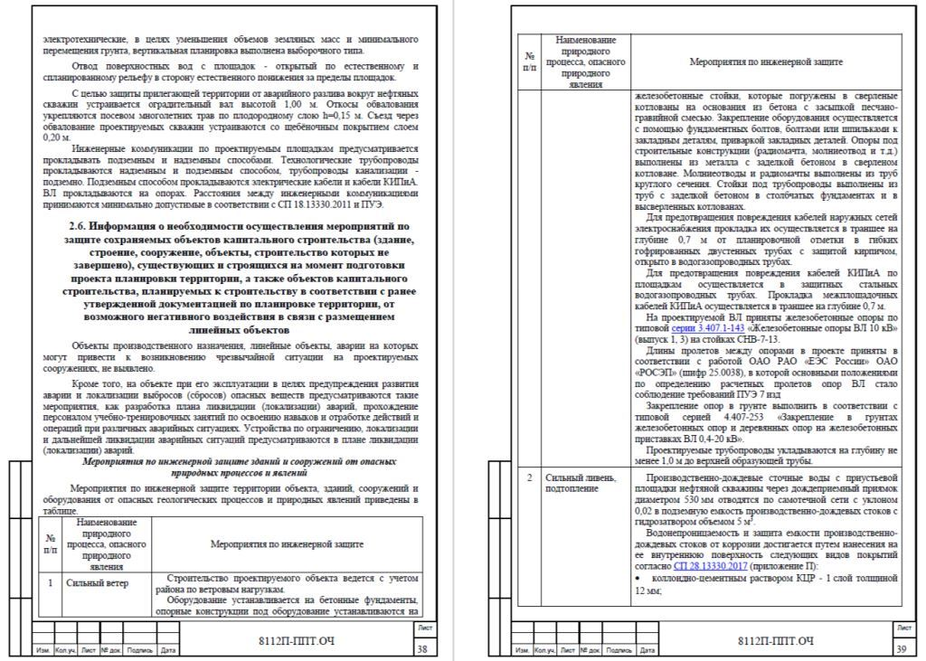
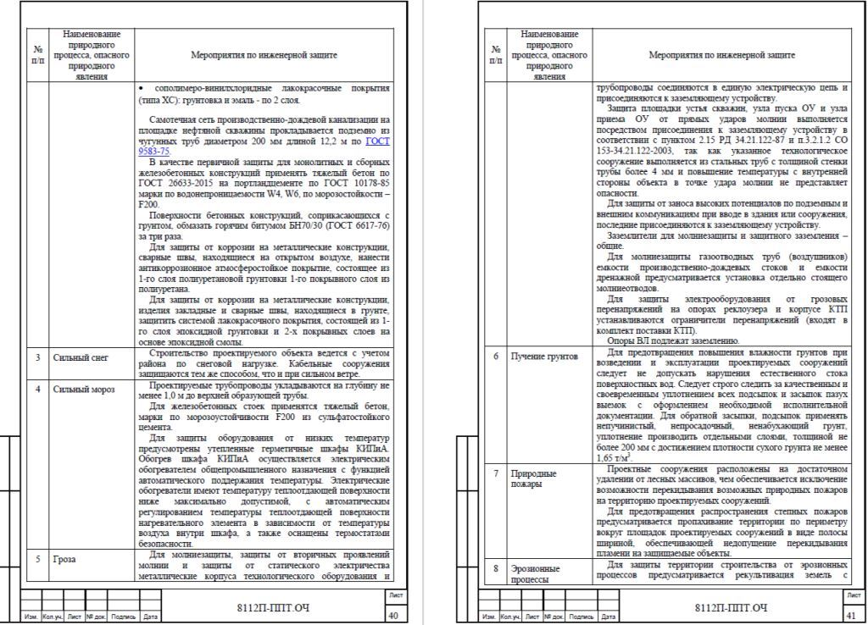
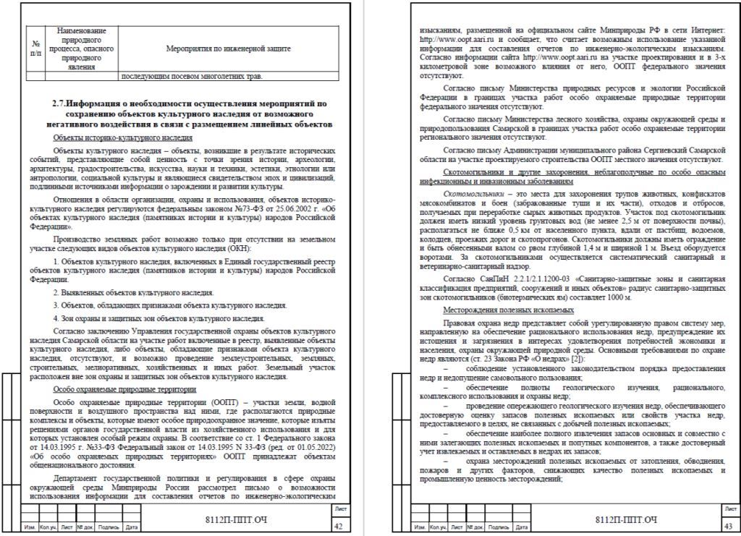
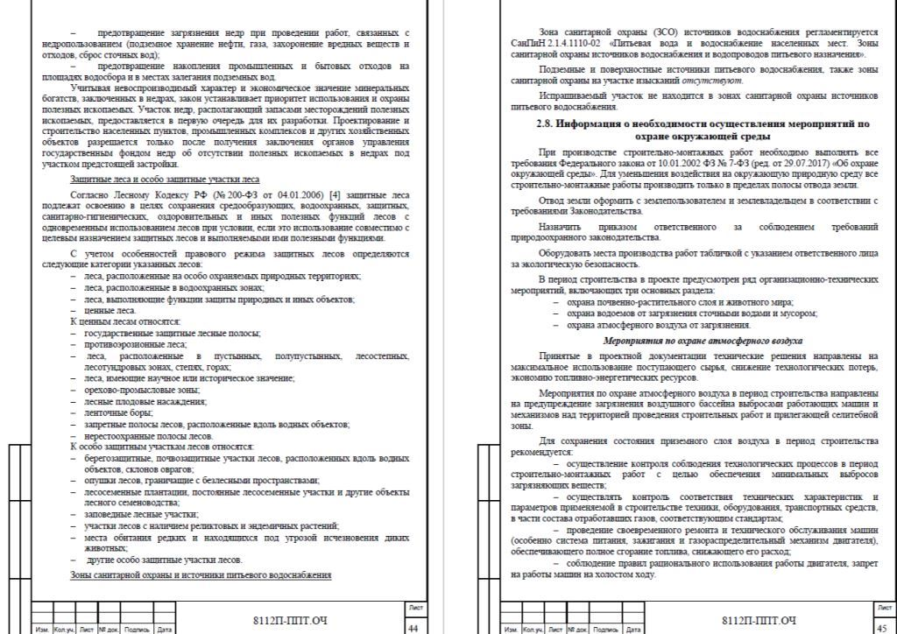

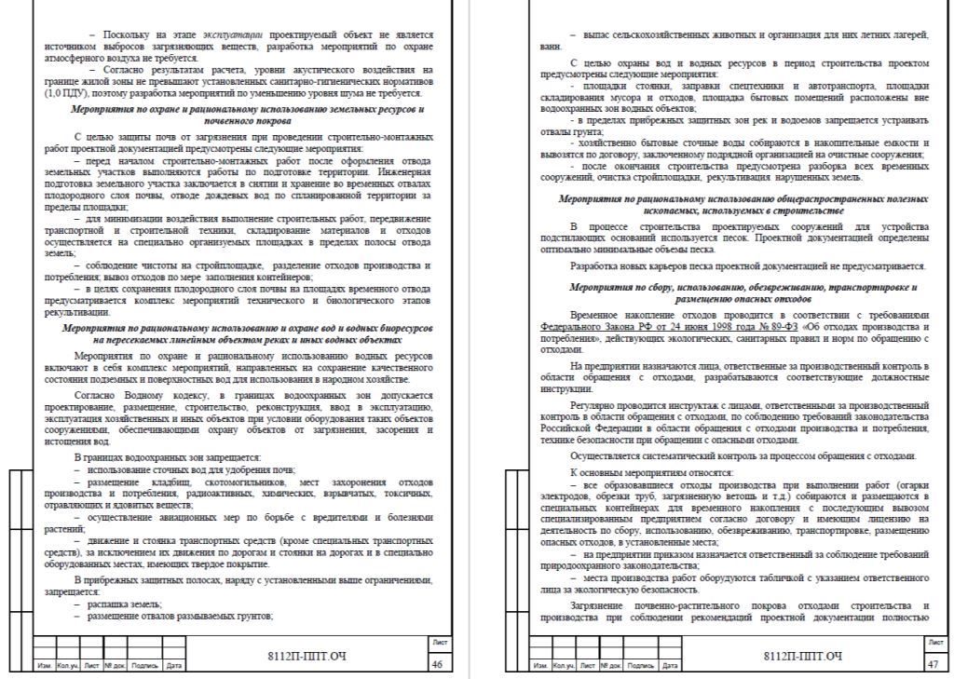
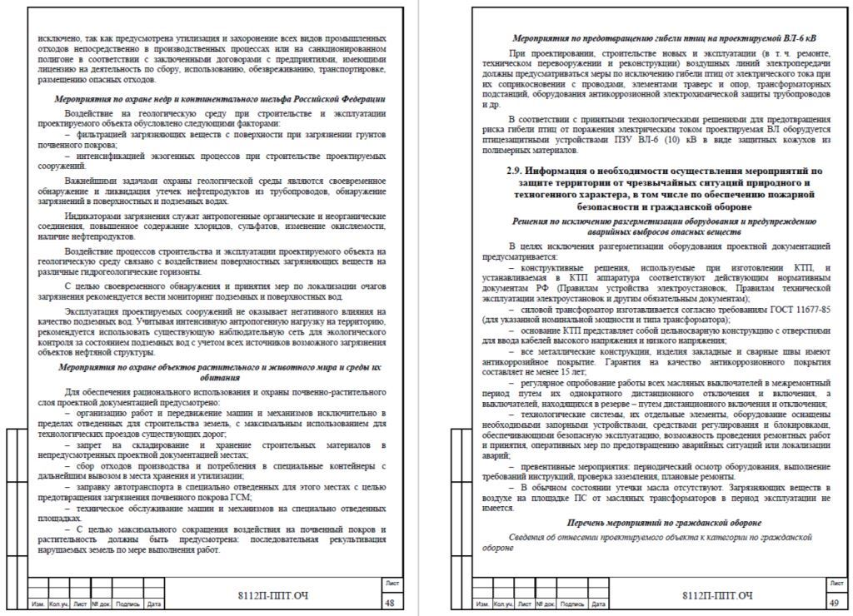
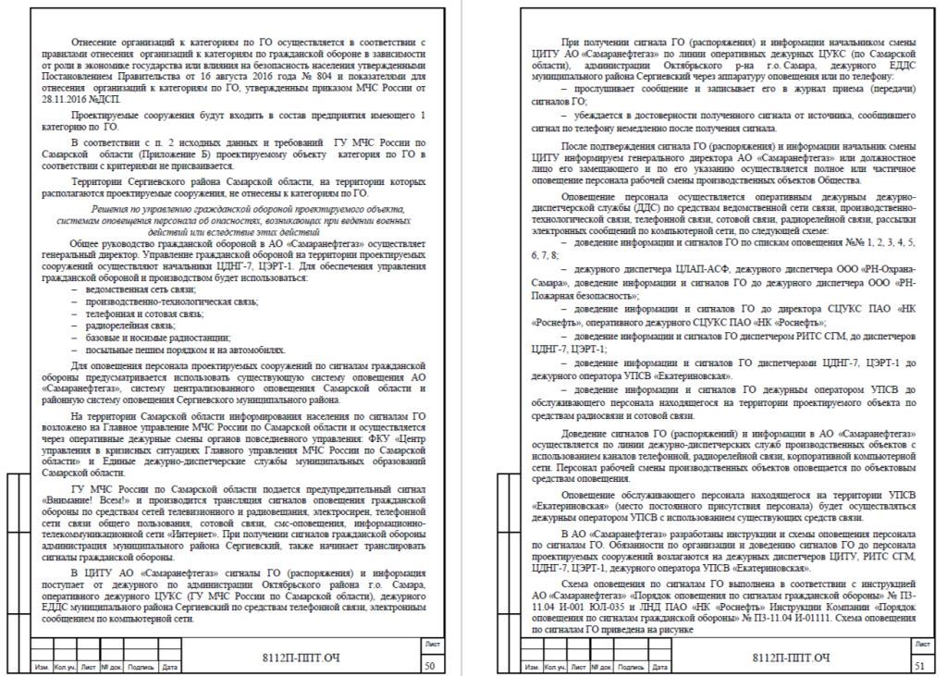
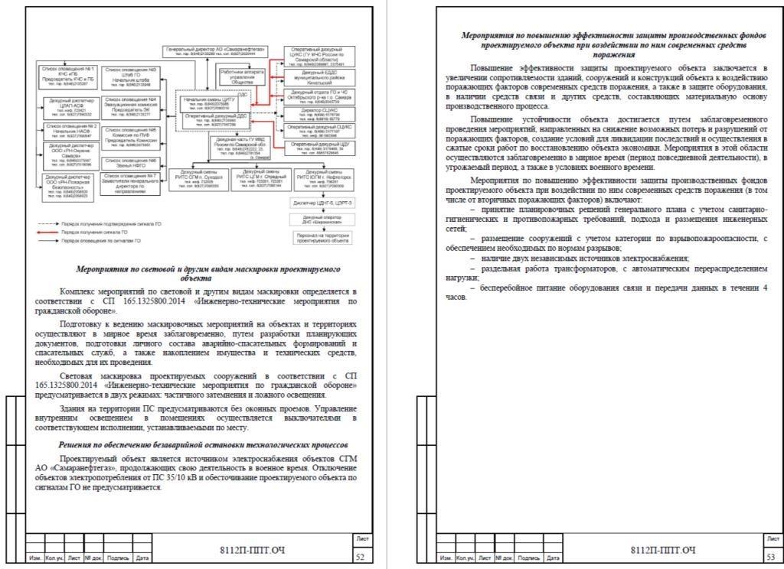

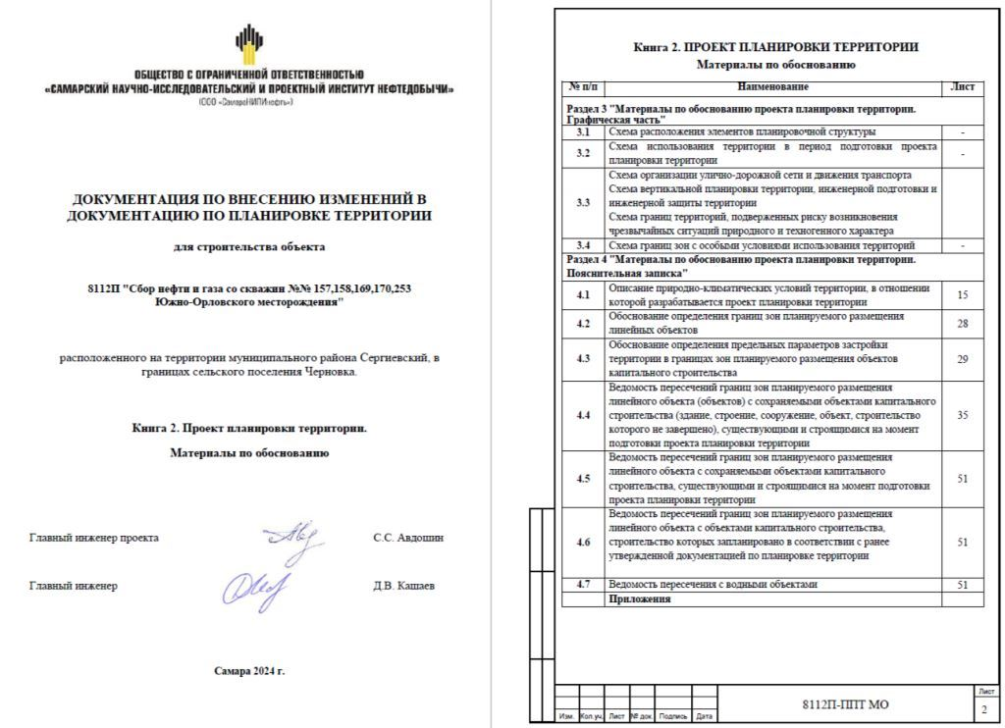
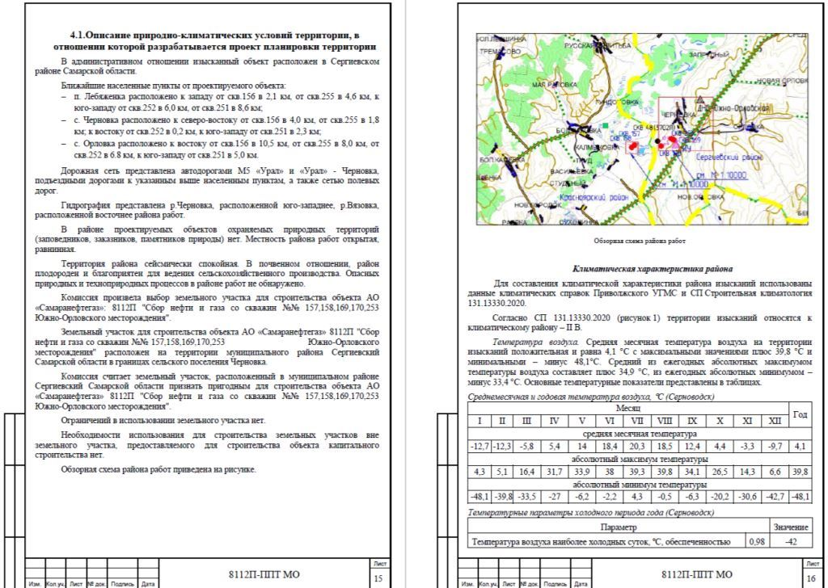
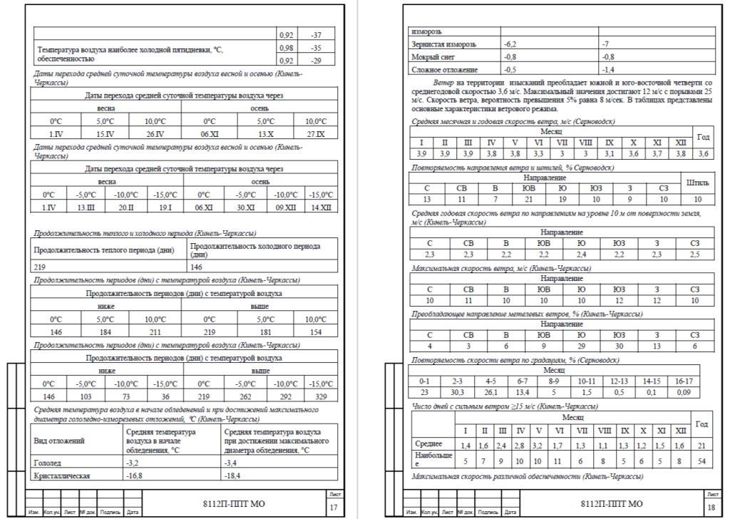
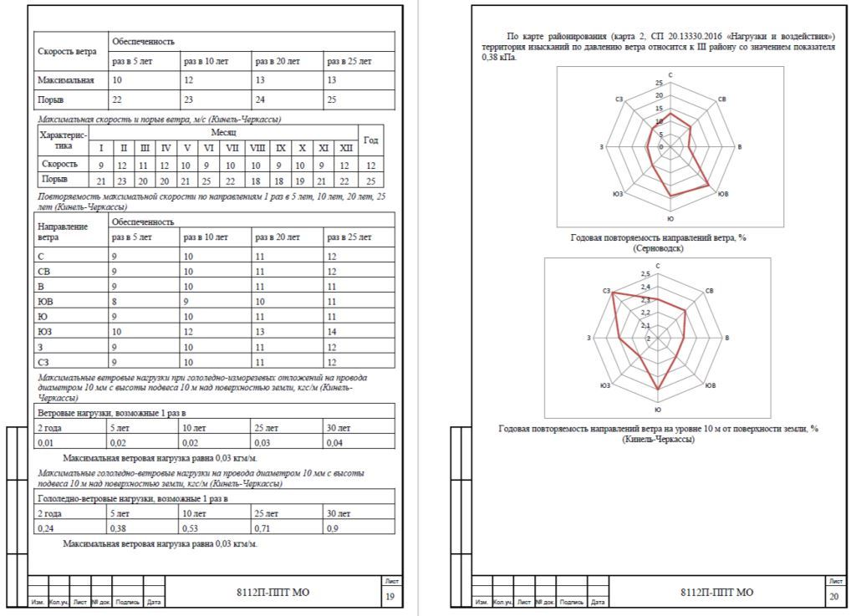
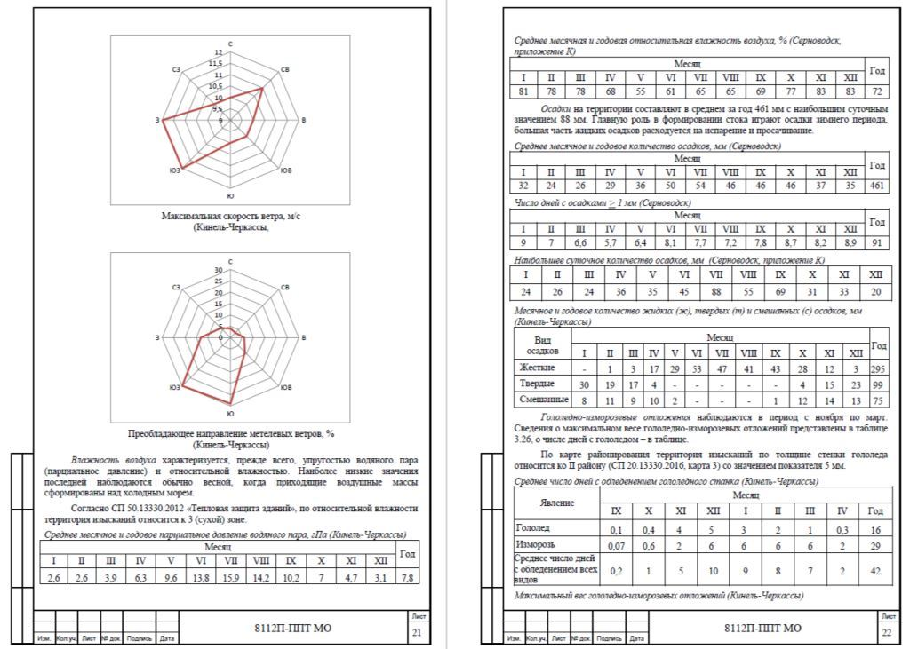
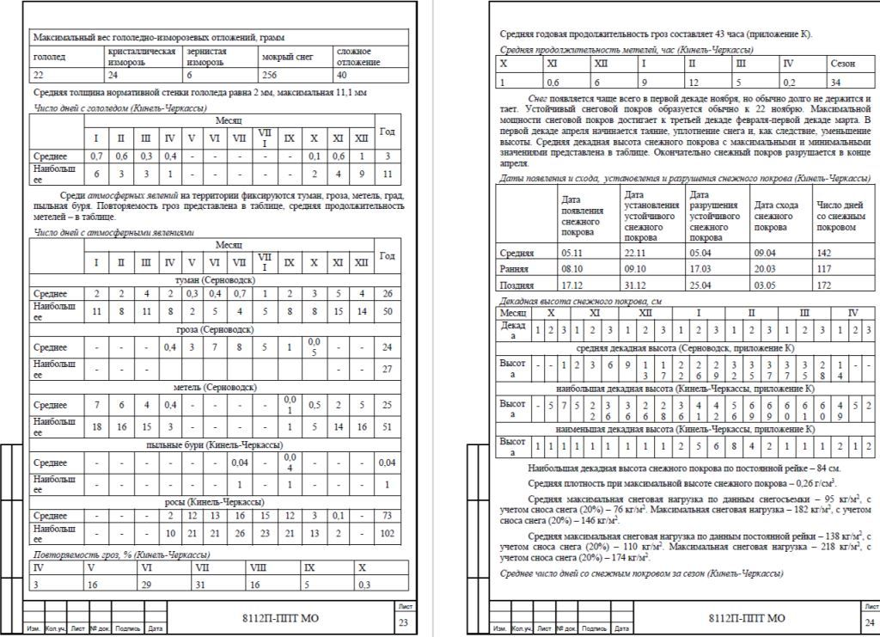

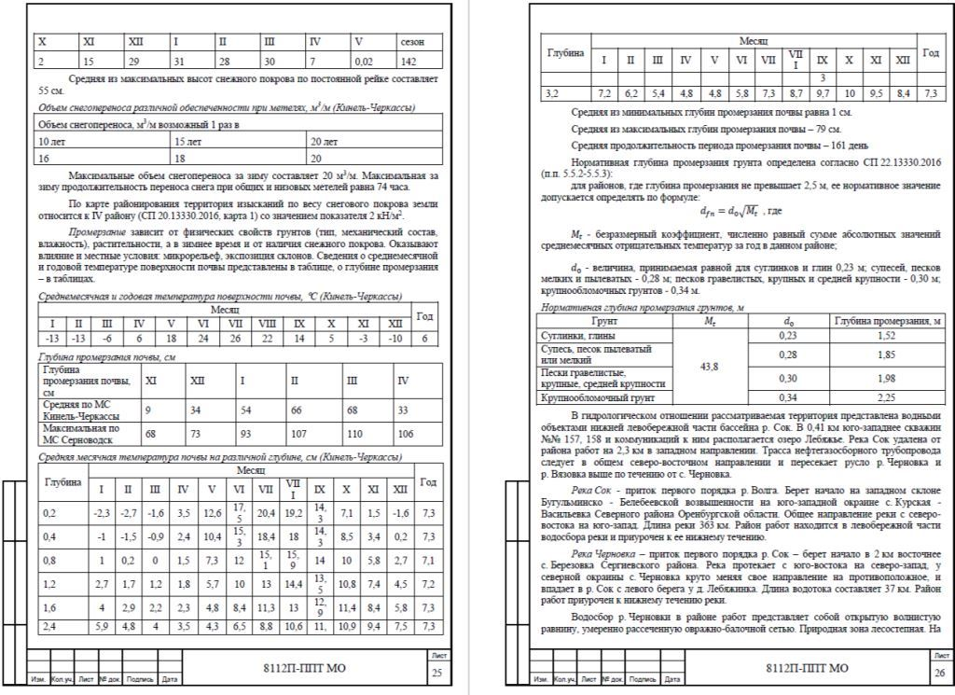
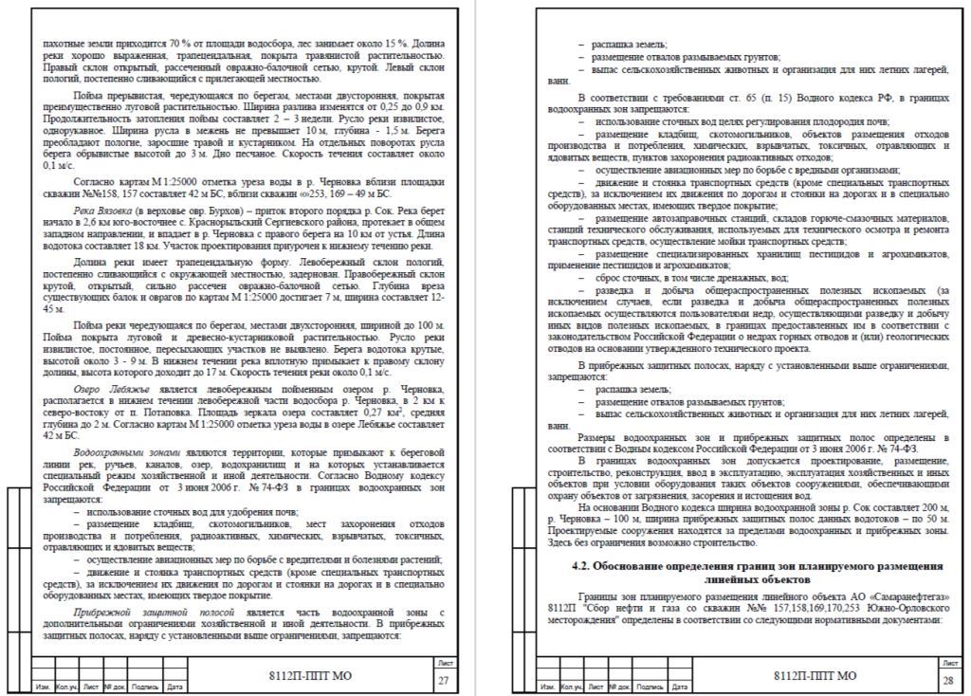
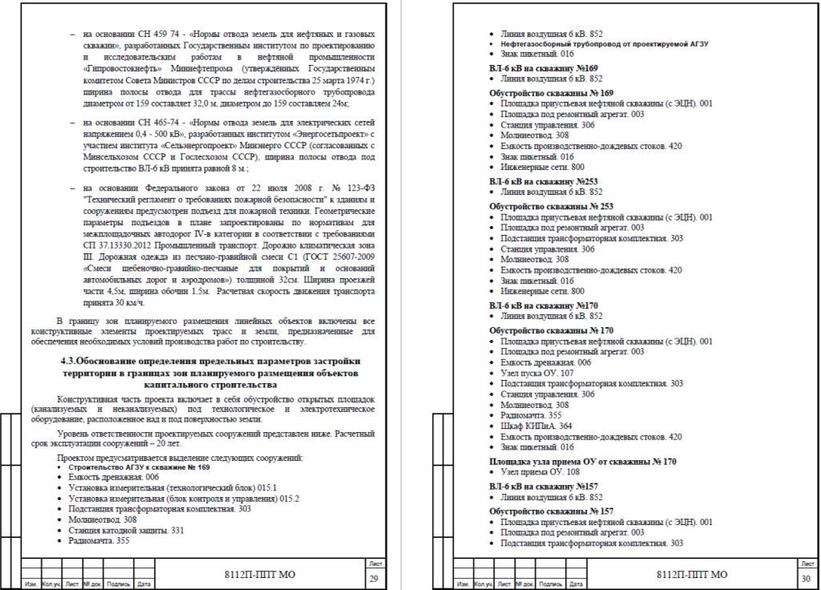
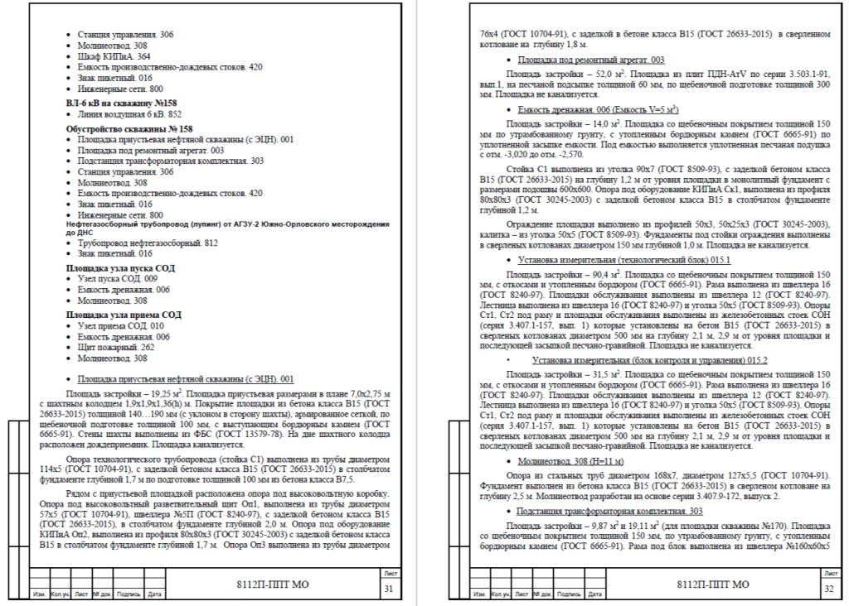
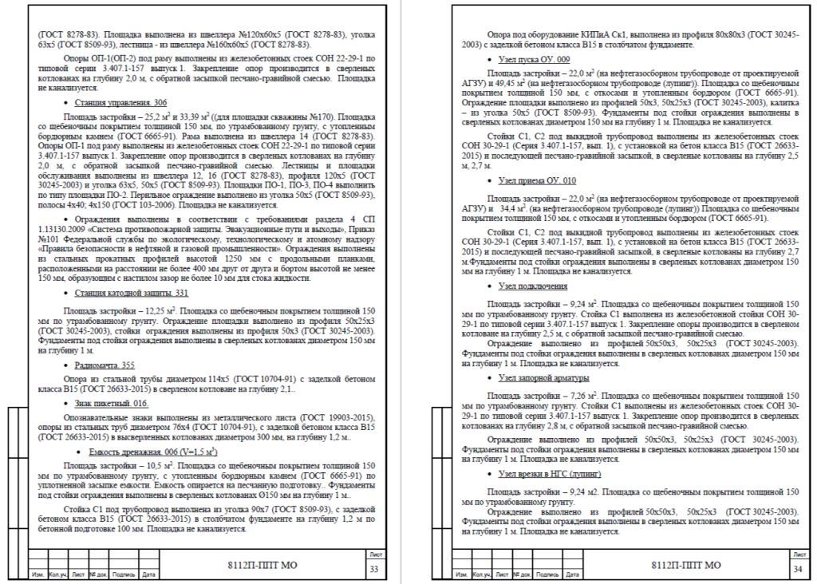
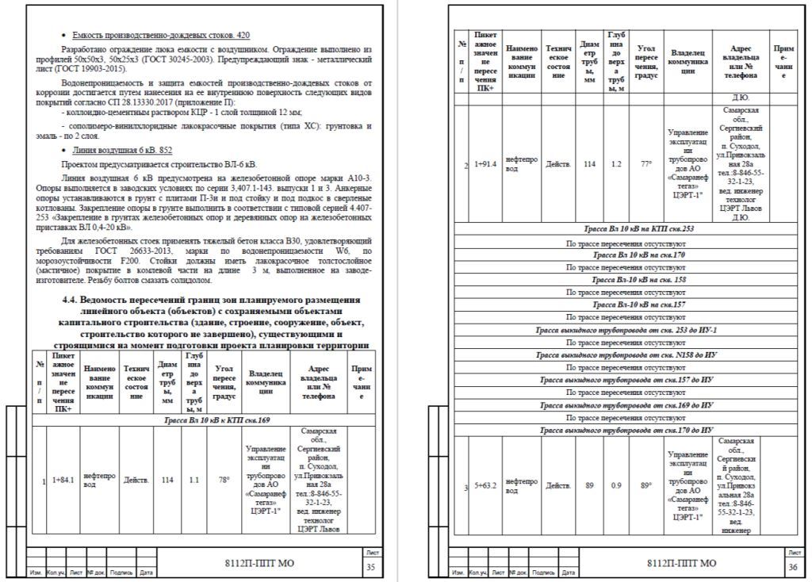
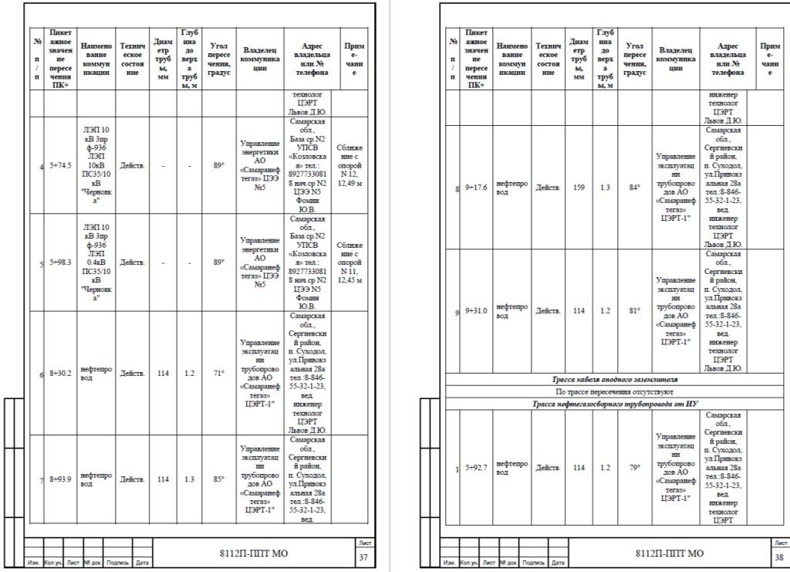
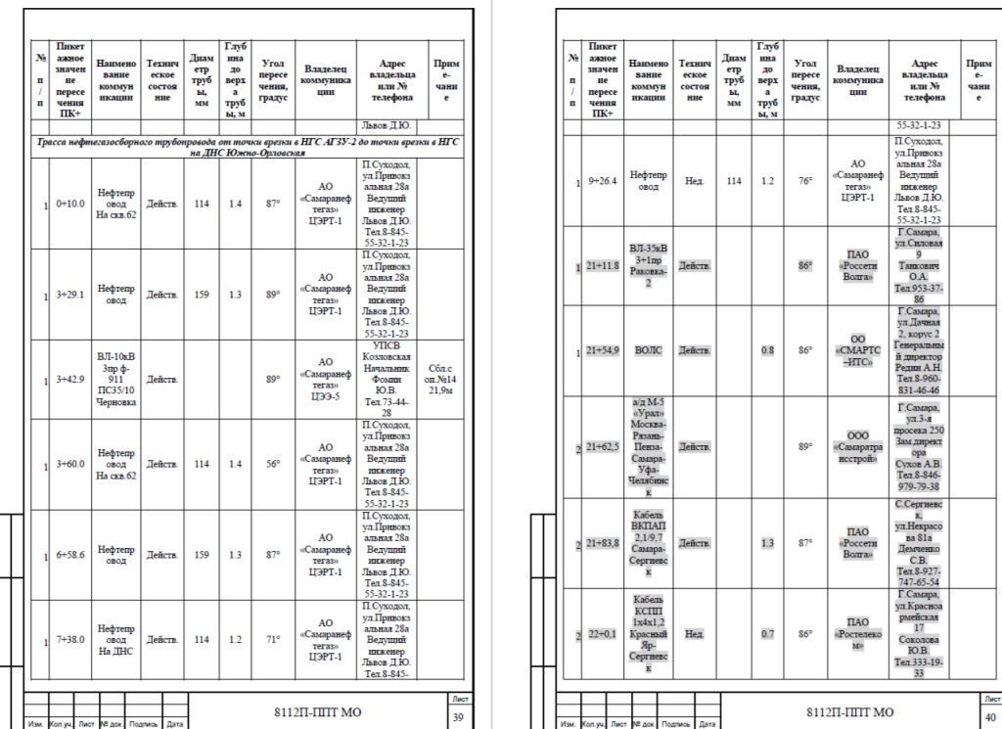
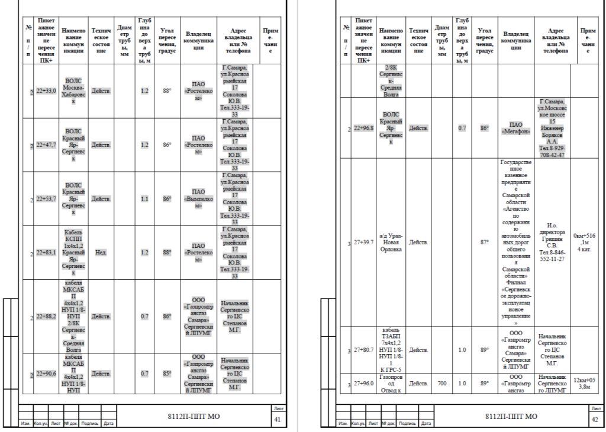
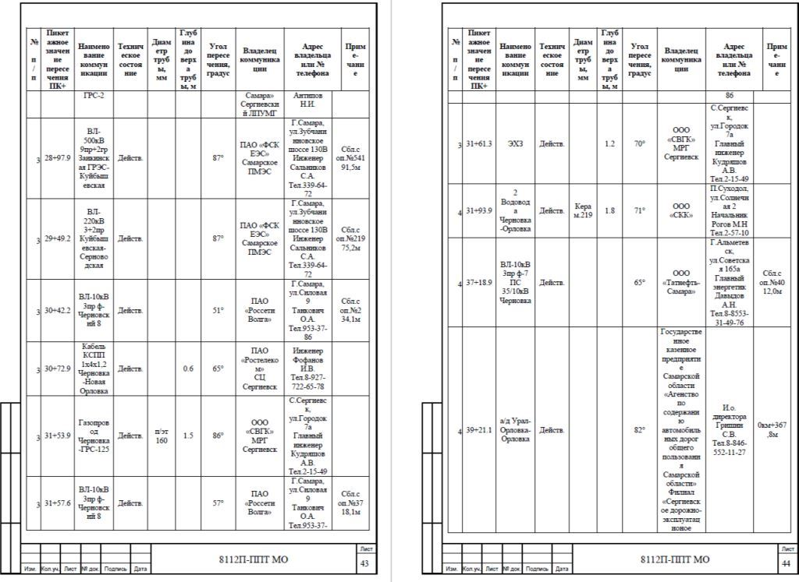
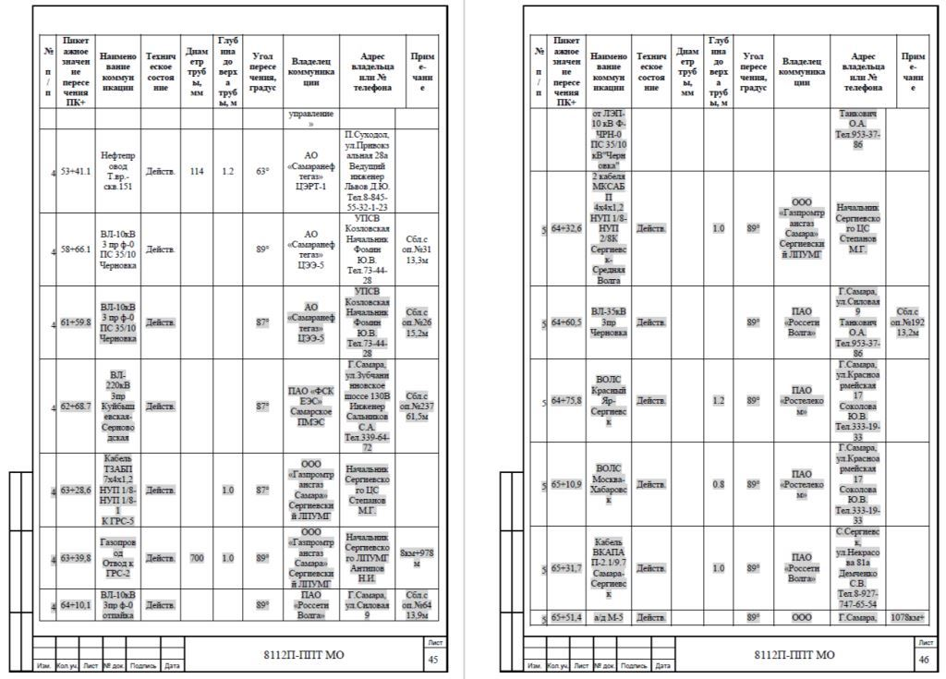
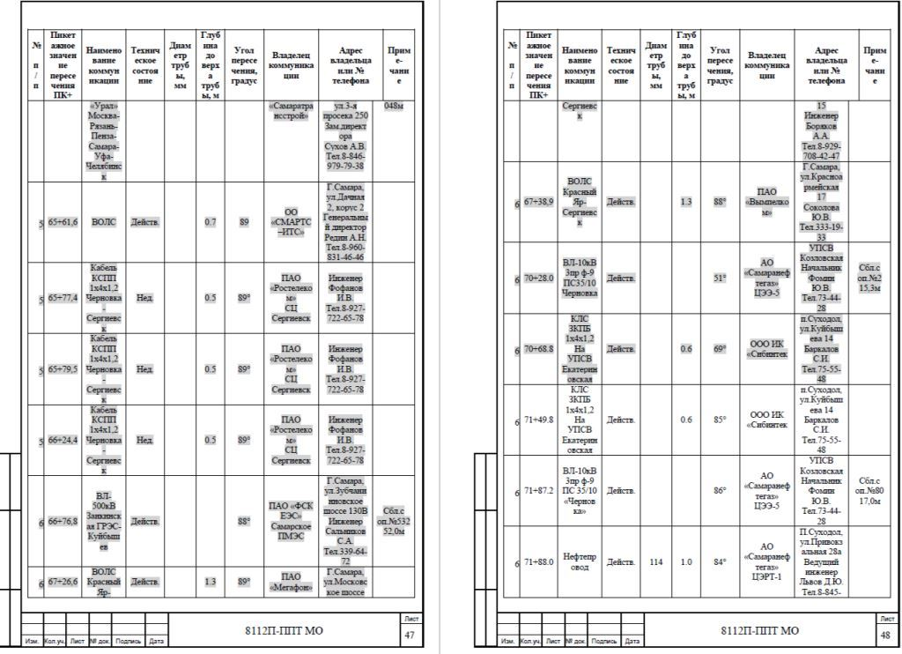

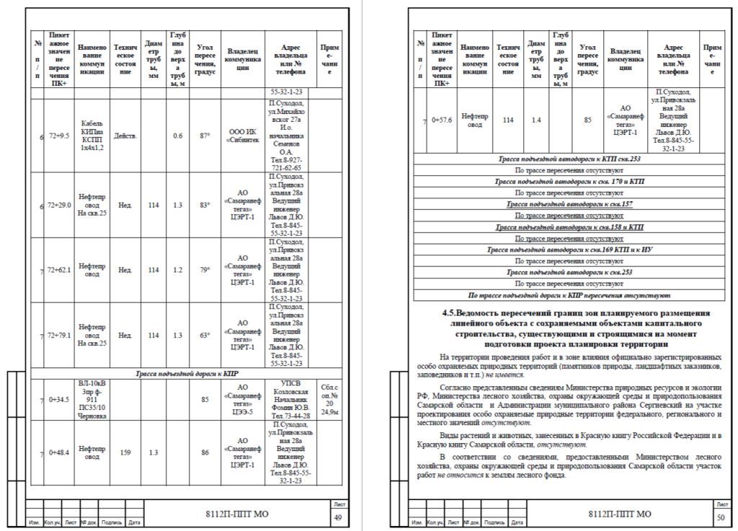
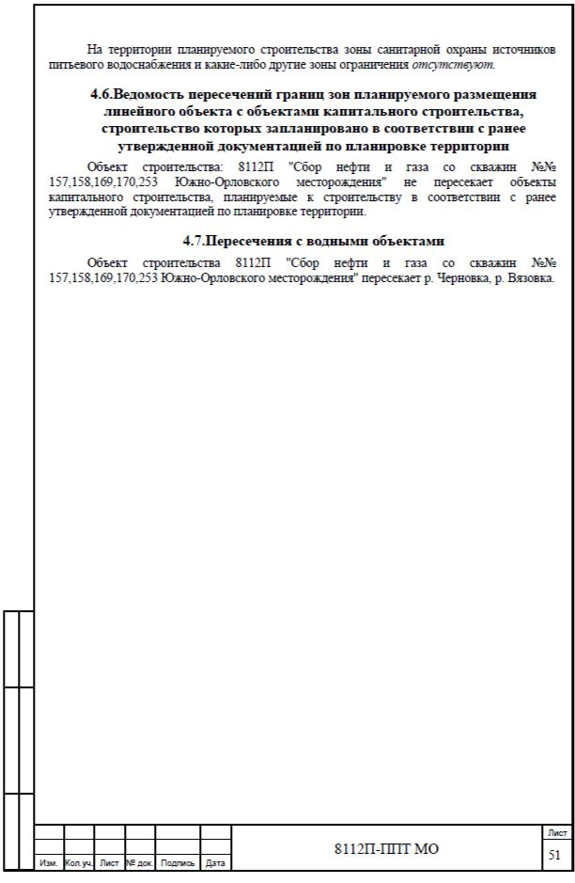
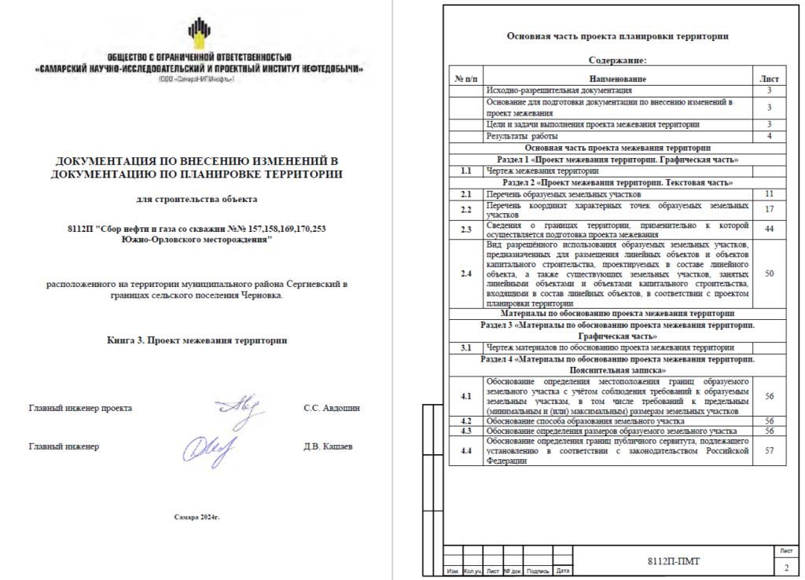
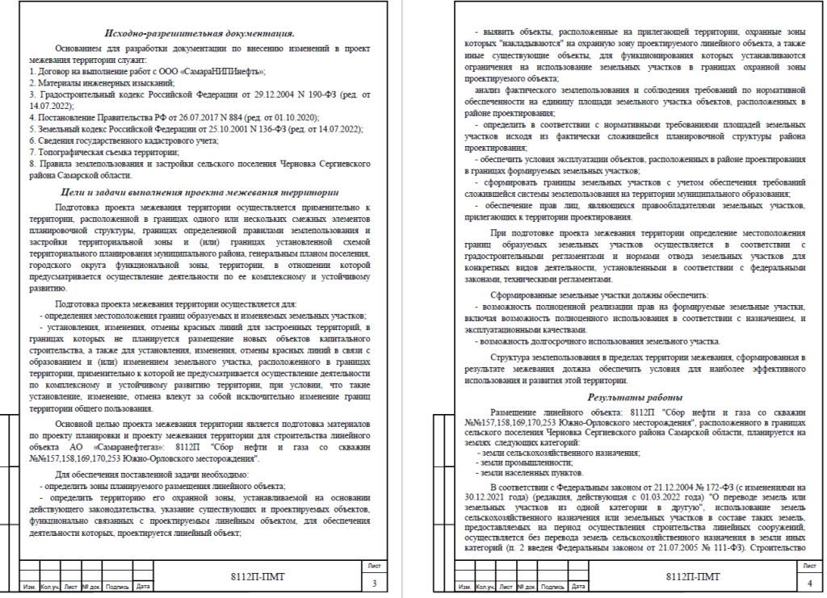
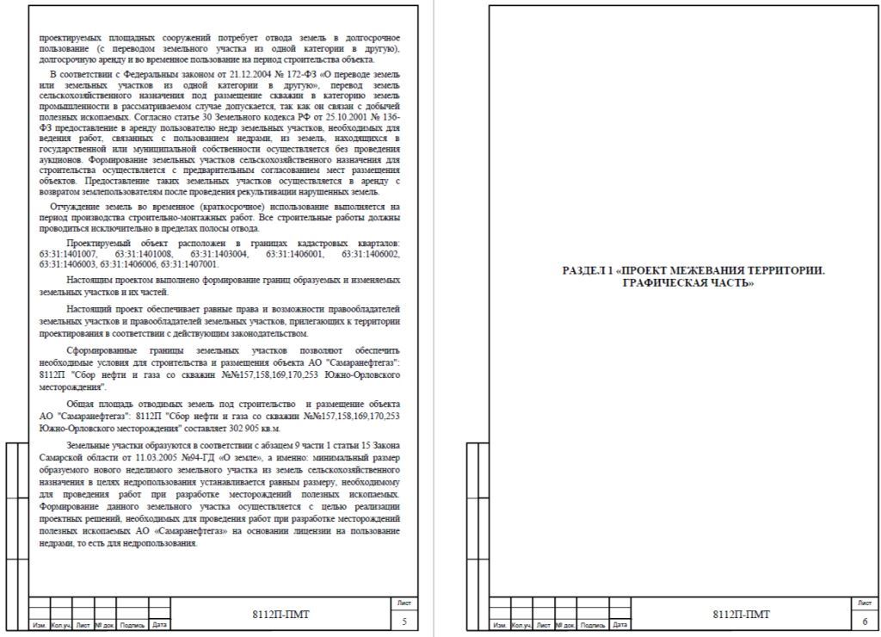
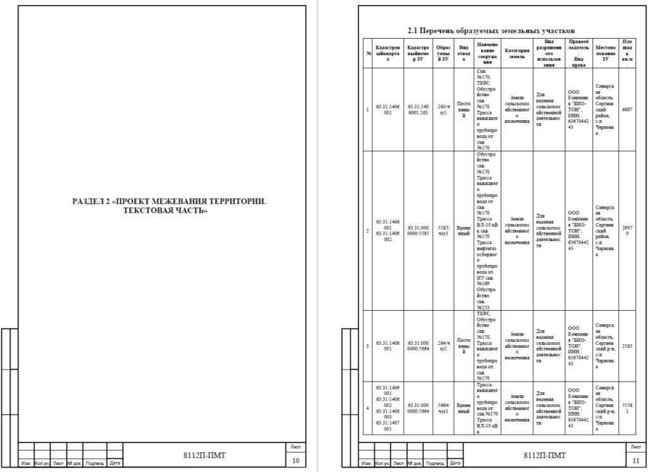
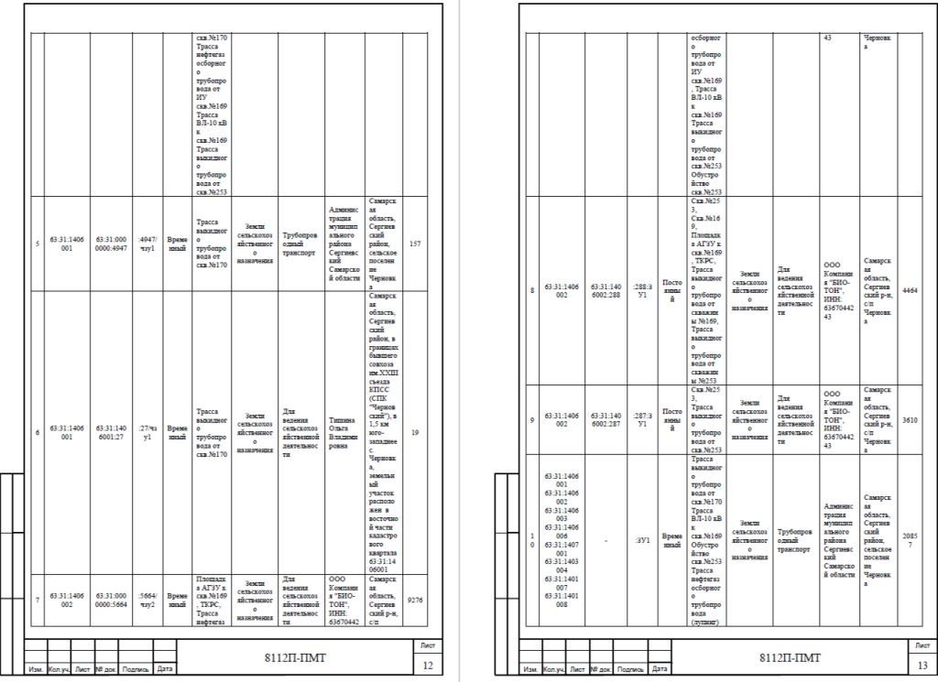
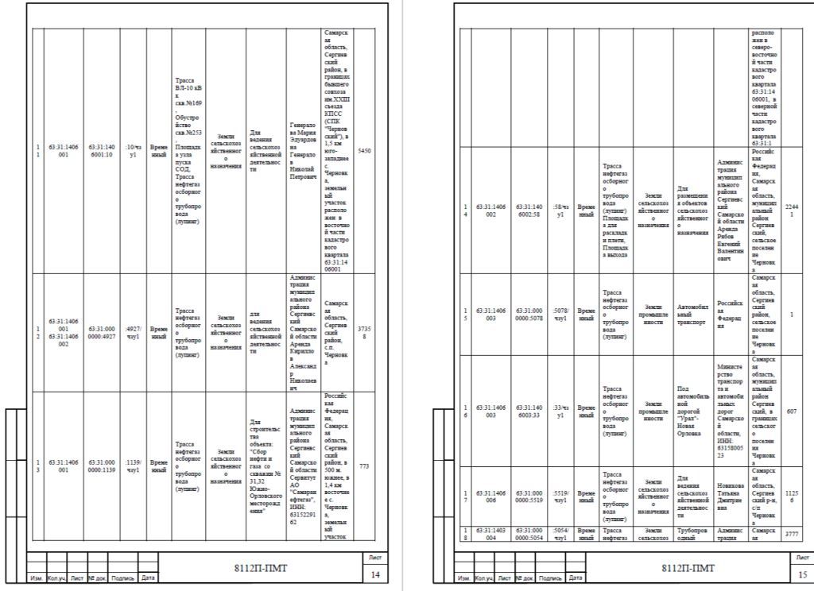
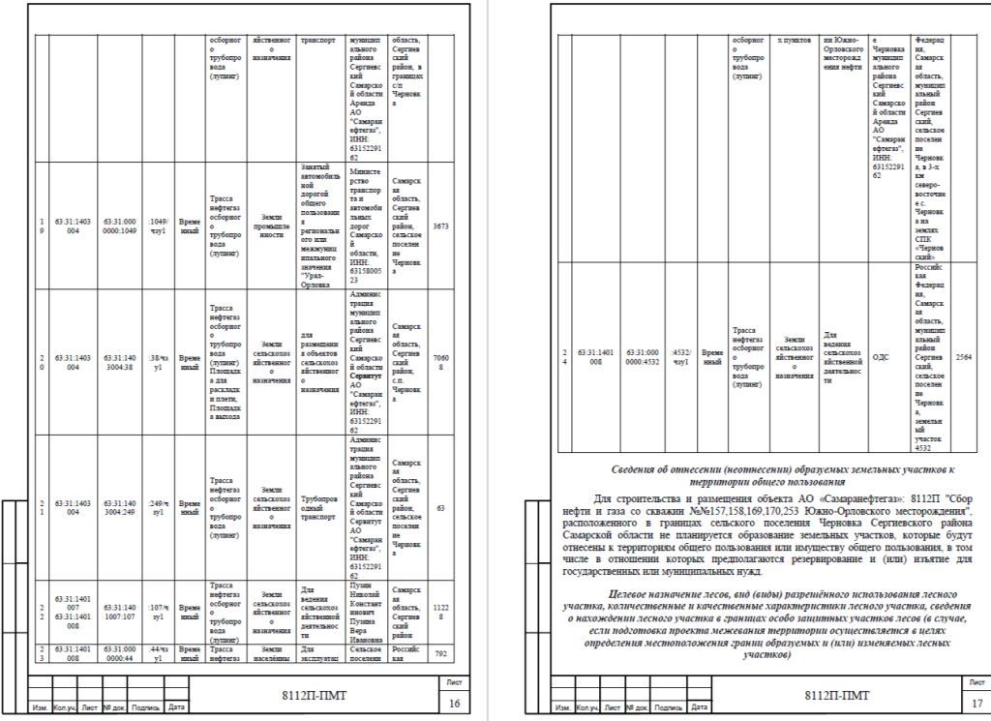
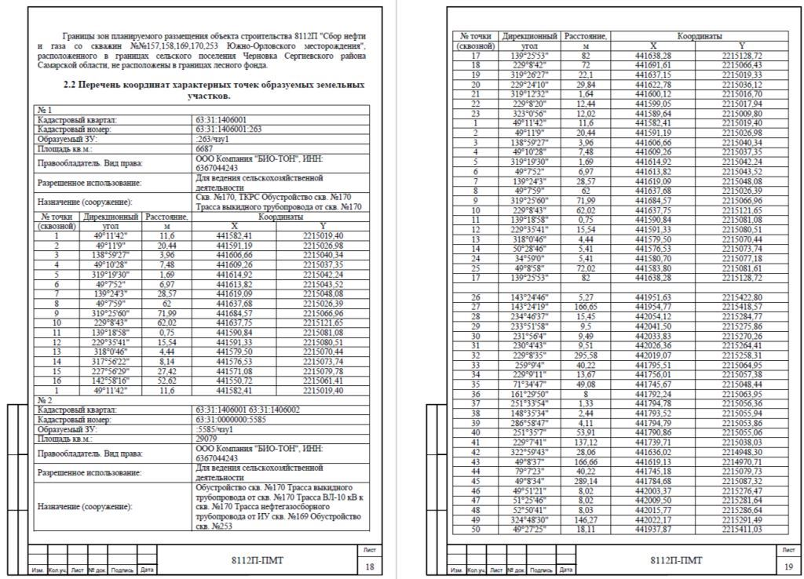
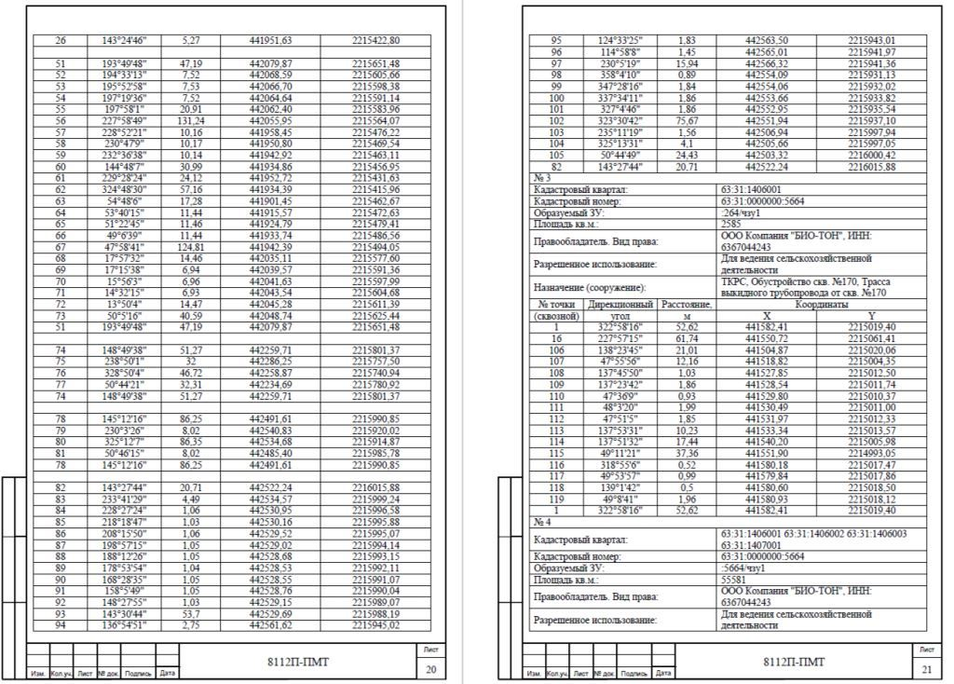
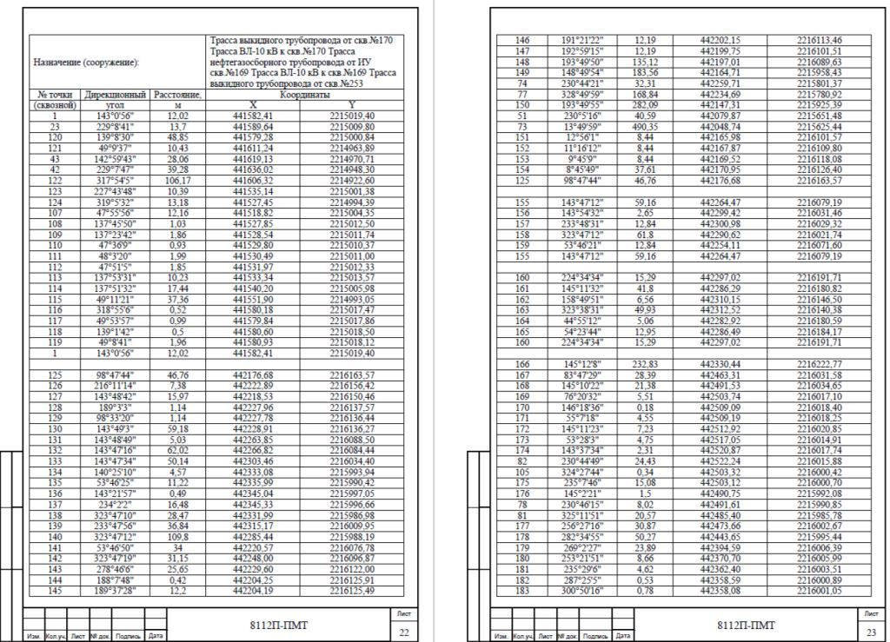
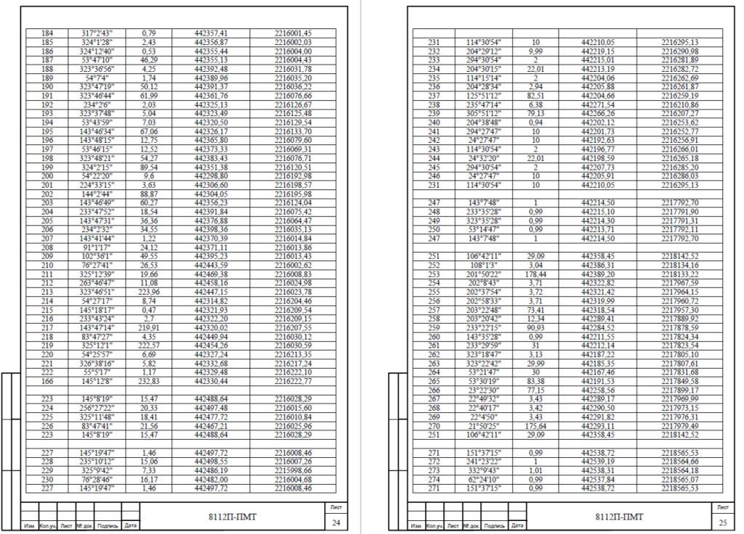
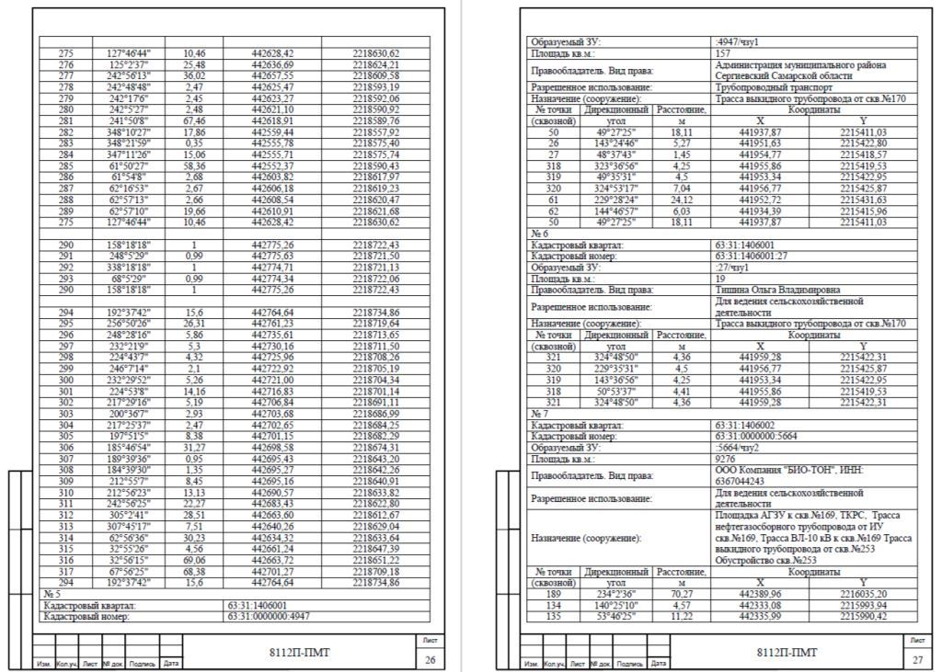
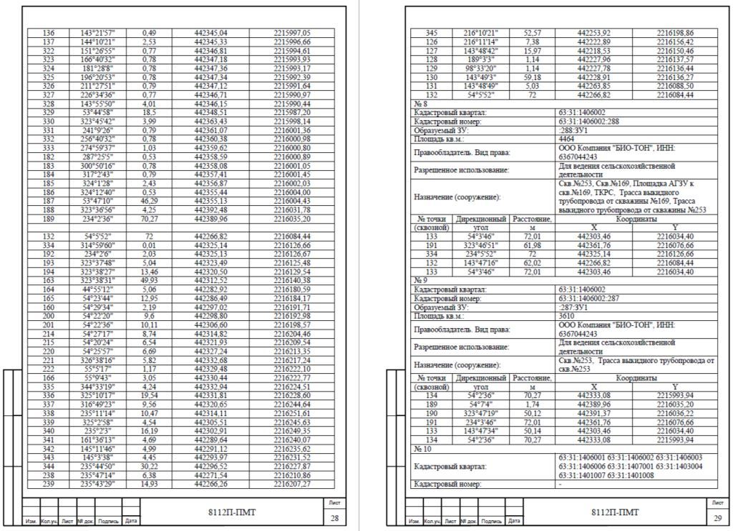
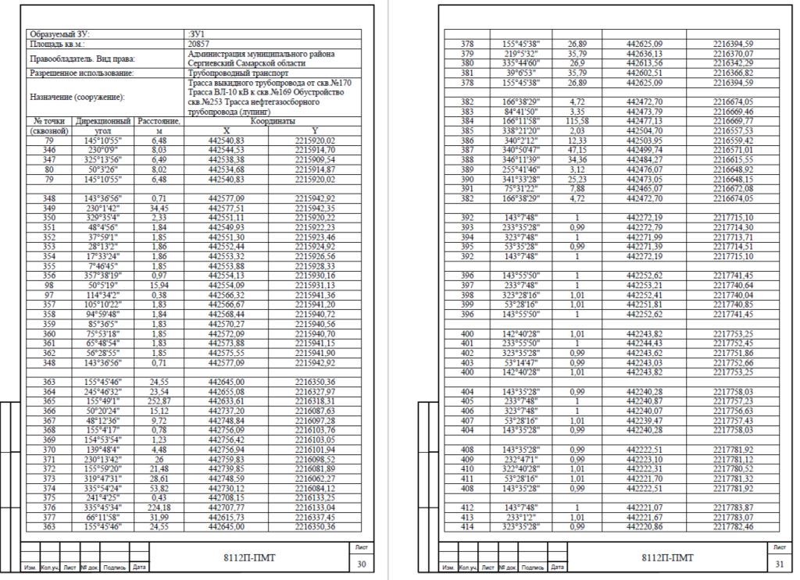
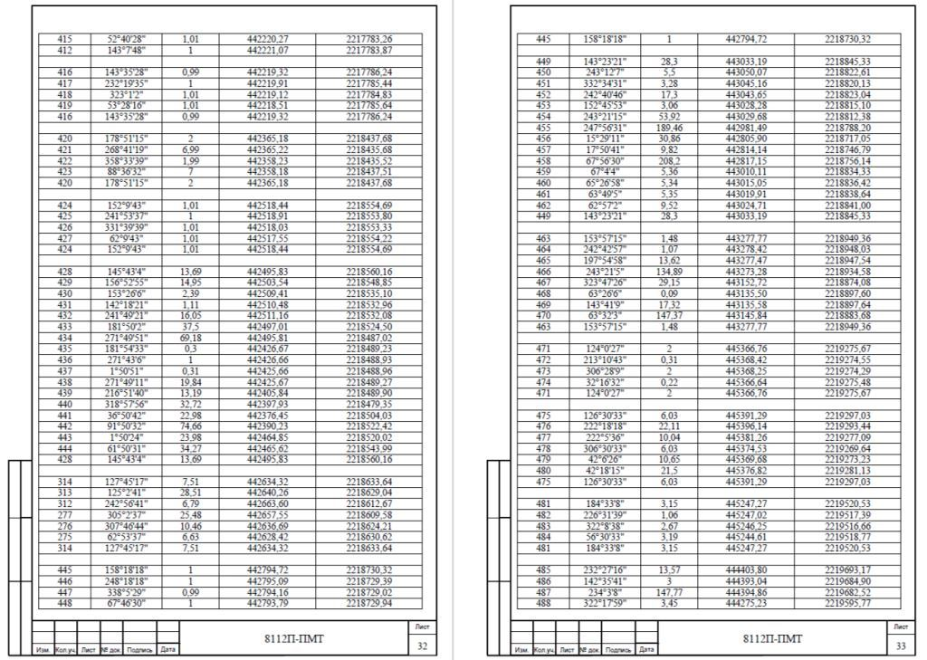
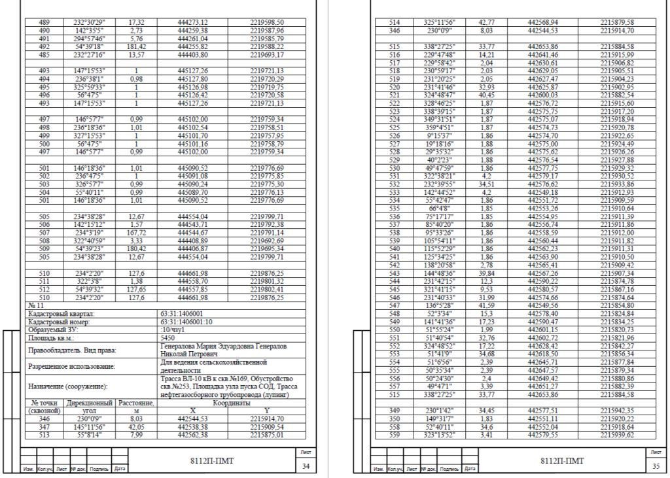
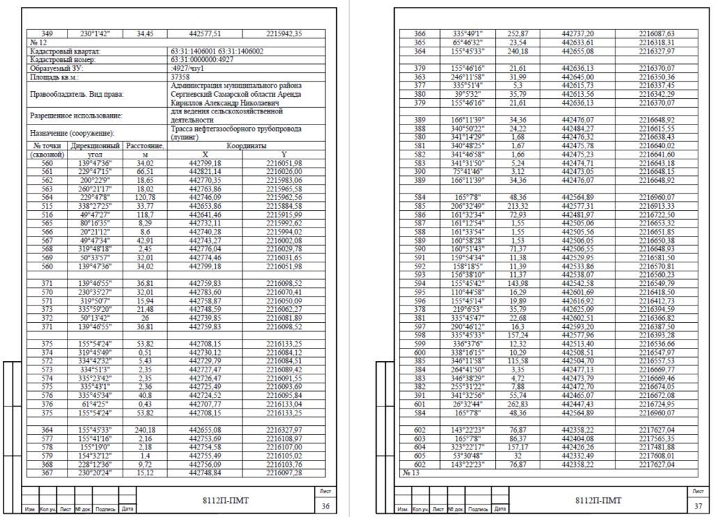
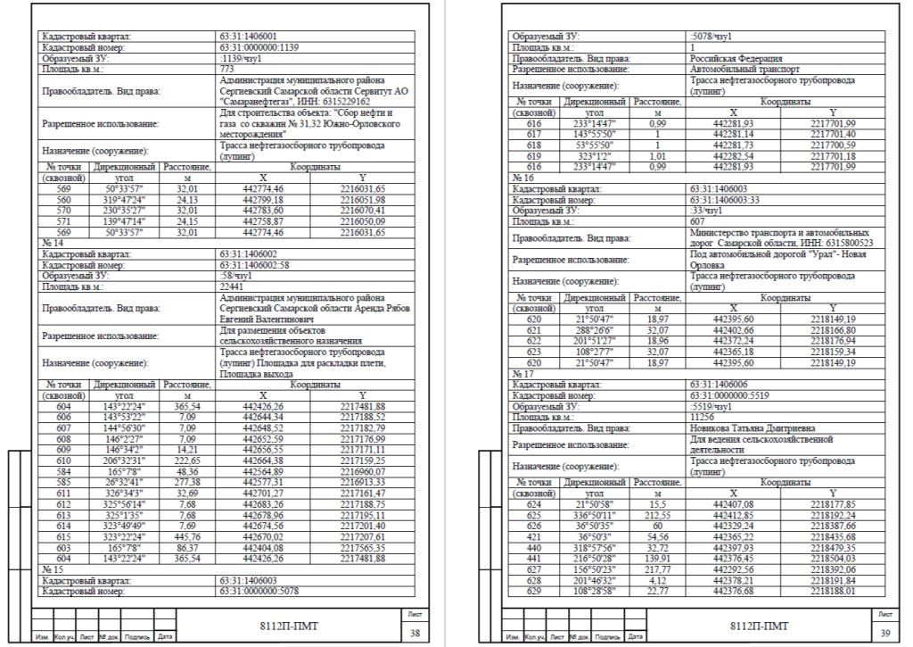

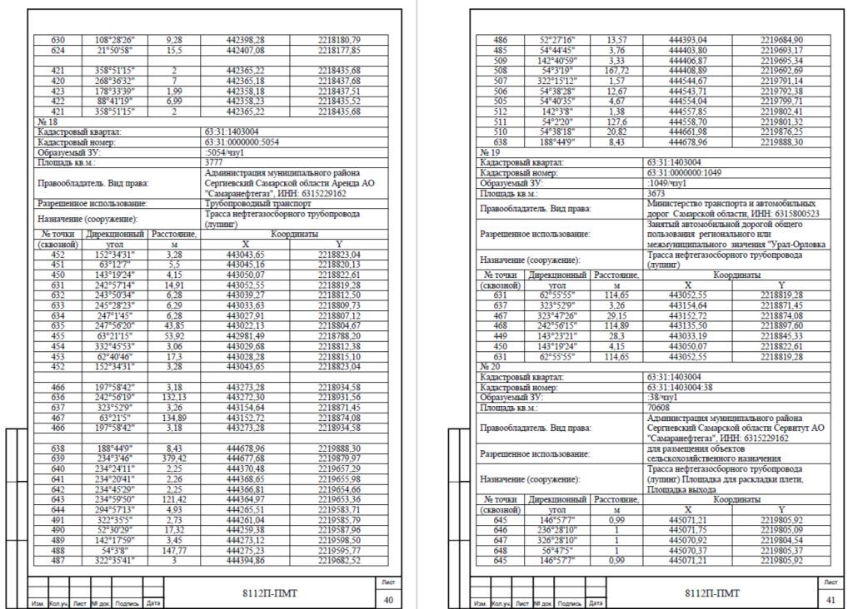
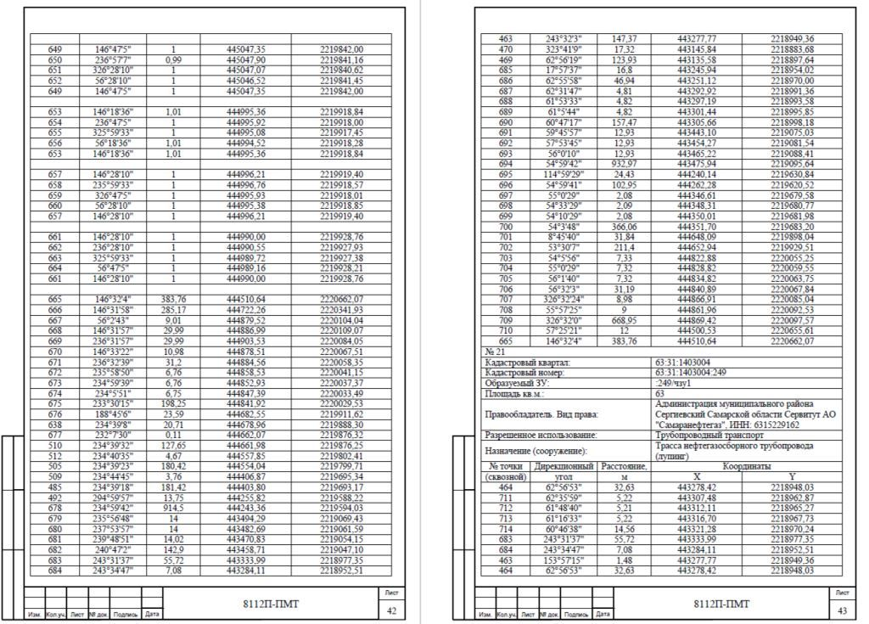
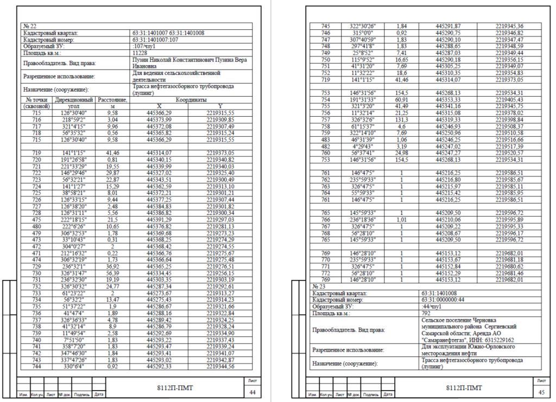
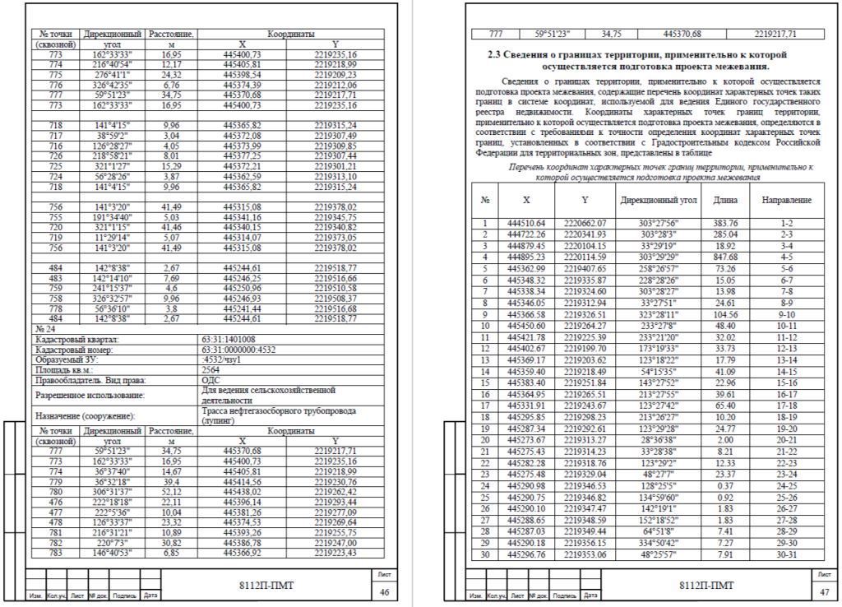
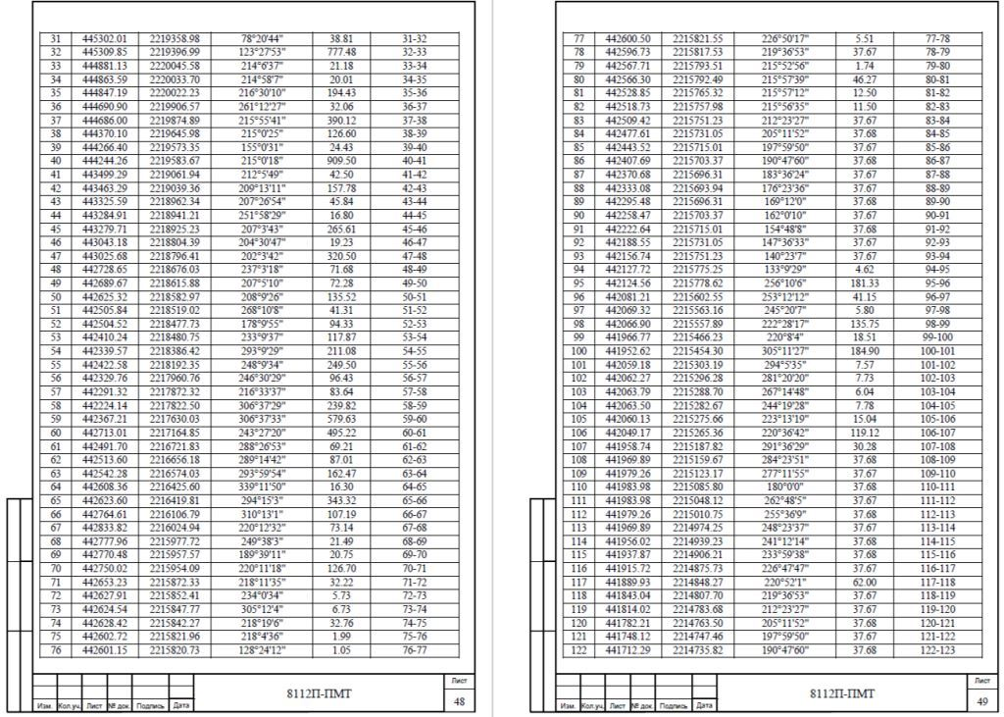
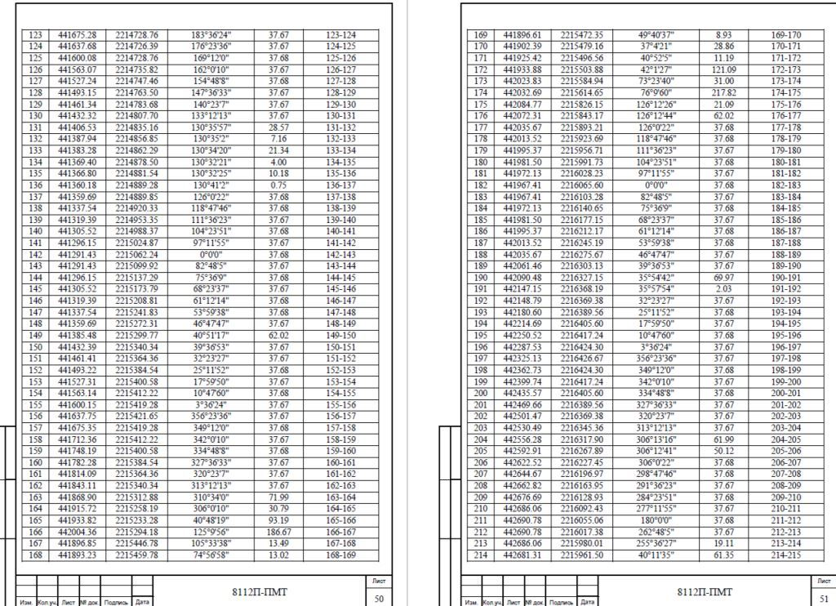
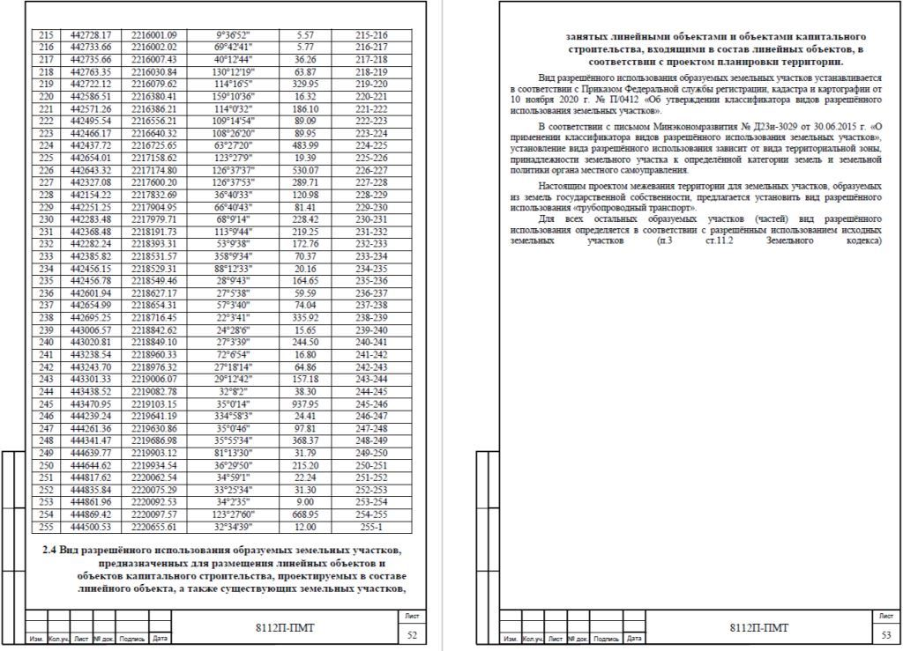
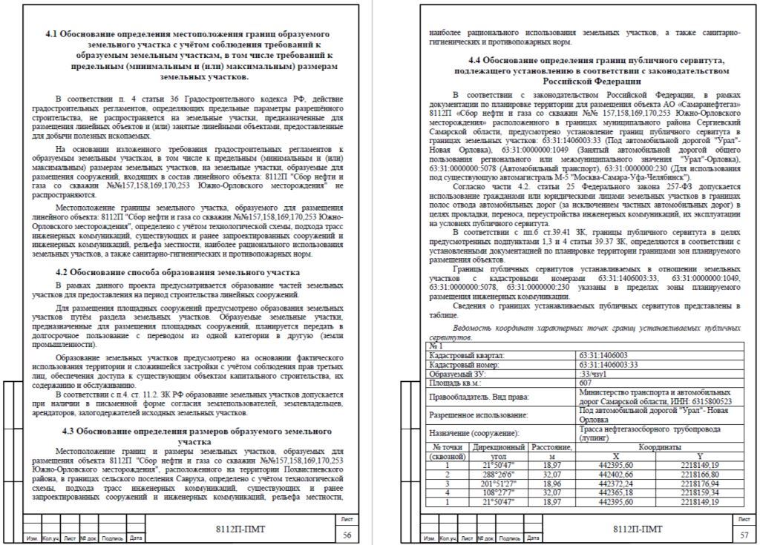
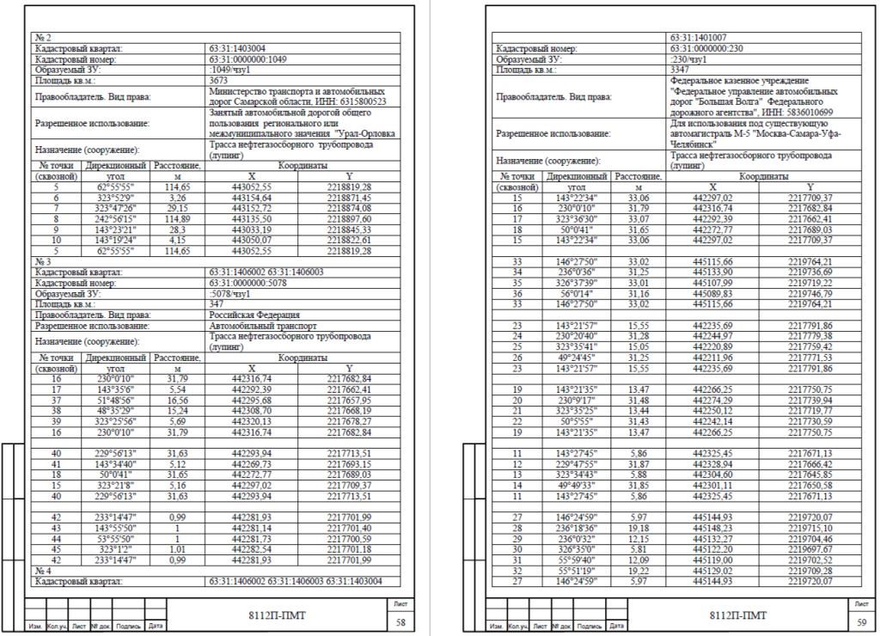
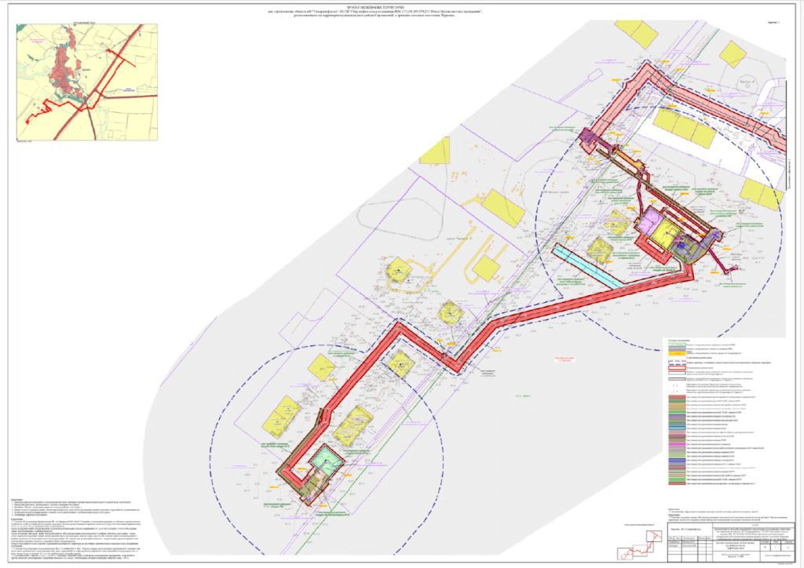

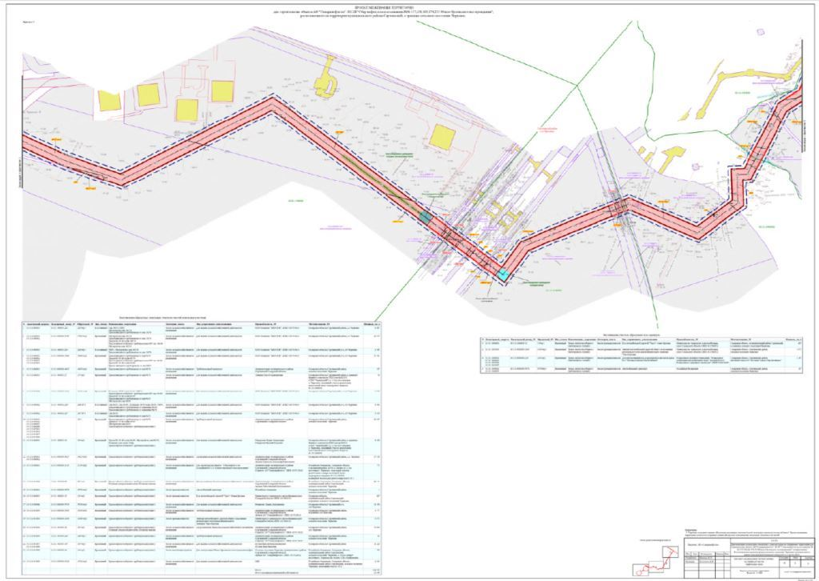

Соучредители:  - Собрание представителей муниципального района Сергиевский Самарской области;  - Администрации городского, сельских поселений муниципального района Сергиевский Самарской области. | Газета изготовлена в администрации муниципального района Сергиевский Самарской области: 446540, Самарская область, Сергиевский район, с. Сергиевск, ул. Ленина, 22.  Тел: (84655) 2-15-35  Гл. редактор: Л.Н. Мартынова | «Сергиевский вестник»  Номер подписан в печать 19.07.2024г.  в 09:00, по графику - в 09:00.  Тираж 18 экз.  Адрес редакции и издателя: с. Сергиевск,  ул. Ленина, 22.  «Бесплатно»

